NHẬN XÉT CỦA GIẢNG VIÊN HƯỚNG DẪN

…………, ngày ….. tháng …… năm ……
Giáo viên hướng dẫn
(Ký tên và ghi rõ họ tên)

Trà Vinh, ngày ….. tháng …… năm ……
Giáo viên hướng dẫn
(Ký tên và ghi rõ họ tên)

NHẬN XÉT CỦA THÀNH VIÊN HỘI ĐỒNG

……….., ngày ….. tháng …… năm ……
Thành viên hội đồng
(Ký tên và ghi rõ họ tên)

LỜI CẢM ƠN
Trong suốt quá trình học tập và thực hiện đồ án tốt nghiệp em đã nhận được sự quan tâm, hướng dẫn và hỗ trợ tận tình từ quý Thầy gia đình, bạn bè cùng những người đã tạo điều kiện thuận lợi để em hoàn thành đồ án này.
Trước hết, em xin gửi lời cảm ơn chân thành và sâu sắc đến Thầy trong Khoa Công nghệ Thông tin đã tận tình giảng dạy, truyền đạt những kiến thức chuyên môn và kinh nghiệm quý báu trong suốt quá trình học tập. Những kiến thức và kỹ năng được trang bị tại trường là nền tảng quan trọng giúp em có thể vận dụng vào quá trình nghiên cứu, phân tích, thiết kế.
Đặc biệt em xin bày tỏ lòng biết ơn sâu sắc đến Thầy người đã trực tiếp hướng dẫn, định hướng nghiên cứu, đóng góp những ý kiến quý báu và hỗ trợ em trong suốt quá trình thực hiện đề tài. Những nhận xét và sự chỉ dẫn tận tình của Thầy đã giúp em từng bước khắc phục khó khăn, hoàn thiện nội dung nghiên cứu và nâng cao chất lượng của đồ án.
Thông qua quá trình thực hiện đề tài “Xây dựng website chia sẻ công thức nấu ăn”, em đã có cơ hội củng cố và vận dụng những kiến thức đã học vào thực tế, đồng thời nâng cao kỹ năng lập trình, thiết kế cơ sở dữ liệu, phân tích hệ thống và giải quyết các vấn đề phát sinh trong quá trình phát triển phần mềm. Đây là những kinh nghiệm quý báu, góp phần giúp em hoàn thiện kiến thức chuyên môn và chuẩn bị hành trang cho công việc trong tương lai.
Mặc dù đã cố gắng trong quá trình nghiên cứu và thực hiện, nhưng do thời gian, kiến thức và kinh nghiệm thực tế còn hạn chế nên đồ án khó tránh khỏi những thiếu sót. Em rất mong nhận được những ý kiến nhận xét, góp ý từ quý Thầy để có thể tiếp tục bổ sung, hoàn thiện và phát triển đề tài tốt hơn trong thời gian tới.
Cuối cùng, em xin kính chúc quý Thầy luôn dồi dào sức khỏe, hạnh phúc và thành công trong sự nghiệp giảng dạy và nghiên cứu.
Em xin chân thành cảm ơn!

MỤC LỤC
LỜI CẢM ƠN iii
TÓM TẮT 1
MỞ ĐẦU 3
1. Lý do chọn đề tài 3
2. Mục tiêu nghiên cứu 4
3. Đối tượng và phạm vi nghiên cứu 4
3.1. Đối tượng nghiên cứu 4
3.2. Phạm vi nghiên cứu 4
4. Phương pháp nghiên cứu 5
CHƯƠNG 1: NGHIÊN CỨU LÝ THUYẾT 6
1.1. Tổng quan về nền tảng ASP.NET 6
1.1.1. Khái niệm ASP.NET 6
1.1.2. Ưu điểm và hạn chế của ASP.NET 6
1.2. Ngôn ngữ lập trình C# 7
1.2.2. Khái niệm ngôn ngữ C# 7
1.2.3. Các yêu cầu cơ bản của hệ thống 7
1.3. Đề xuất giải pháp xây dựng website 8
1.4. Hệ quản trị cơ sở dữ liệu Microsoft SQL Server 9
1.5. Các công nghệ thiết kế giao diện 9
1.5.1. HTML 9
1.5.2. CSS 10
1.5.3. JavaScript 10
1.5.4. Bootstrap 10
CHƯƠNG 2. HIỆN THỰC HÓA NGHIÊN CỨU 11
2.1. Phân tích bài toán 11
2.1.1. Mô tả bài toán 11
2.2 Mô hình cơ sở dữ liệu 12
2.3 Mô tả chi tiết từng bảng 12
2.3.1 Bảng User 12
2.3.2 Bảng Categories 13
2.3.3 Bảng Posts 13
2.3.4 Bảng Provinces 14
2.3.5 Bảng PostProvinces 15
2.3.6 Bảng PostComments 15
2.3.7 Bảng PostRatings 16
2.4 Lược đồ Use case 17
2.4.1 Sơ đồ tổng quan bài toán 17
2.4.2 Các đối tượng sử dụng hệ thống 17
2.4.3 Yêu cầu chức năng 18
2.5 Đặc tả usecase 21
2.5.1 Đặc tả đăng ký 21
2.5.1 Đặc tả đăng nhập 21
2.5.2 Đặc tả đăng xuất 22
2.5.3 Đặc tả xem danh sách công thức 22
2.5.4 Đặc tả xem chi tiết công thức 23
2.5.5 Đặc tả xem và lọc theo danh mục 23
2.5.6 Đặc tả khám phá món ăn theo tỉnh thành 24
2.5.7 Đặc tả gợi ý công thức theo nguyên liệu 24
2.5.8 Đặc tả đăng công thức 25
2.5.9 Đặc tả bình luận công thức 25
2.5.10 Đặc tả trả lời bình luận 26
2.5.11 Đặc tả đánh giá công thức 27
2.5.12 Đặc tả xem danh sách góc bếp 28
2.5.13 Đặc tả xem chi tiết góc bếp 28
2.5.14 Đặc tả chia sẻ góc bếp 29
2.5.15 Đặc tả đánh giá góc bếp 29
2.5.16 Đặc tả xem hồ sơ cá nhân 30
2.5.17 Đặc tả quản lí tài khoản 31
2.5.18 Đặc tả quản lí danh mục 31
2.5.19 Đặc tả quản lí công thức 32
2.5.20 Đặc tả kiểm duyệt công thức 32
2.5.21 Đặc tả quản lý góc bếp 33
2.5.22 Đặc tả kiểm duyệt góc bếp 33
2.5.23 Đặc tả xem báo cáo thống kê 34
2.6 Sơ đồ hoạt động 35
2.6.1 Sơ đồ hoạt động đăng ký tài khoản 35
2.6.2 Sơ đồ hoạt động đăng nhập 36
2.6.3 Sơ đồ hoạt động đăng xuất 37
2.6.4 Sơ đồ hoạt động Xem danh sách công thức 38
2.6.5 Sơ đồ hoạt động Xem chi tiết công thức 39
2.6.6 Sơ đồ hoạt động Xem và lọc theo danh mục 40
2.6.7 Sơ đồ hoạt động Khám phá món ăn theo tỉnh thành 41
2.6.8 Sơ đồ hoạt động Gợi ý công thức theo nguyên liệu 42
2.6.9 Sơ đồ hoạt động Đăng công thức 43
2.6.10 Sơ đồ hoạt động Bình luận công thức 44
2.6.11 Sơ đồ hoạt động Trả lời bình luận 45
2.6.12 Sơ đồ hoạt động Đánh giá công thức 46
2.6.13 Sơ đồ hoạt động Xem danh sách góc bếp 47
2.6.14 Sơ đồ hoạt động Xem chi tiết góc bếp 48
2.6.15 Sơ đồ hoạt động Chia sẻ góc bếp 49
2.6.16 Sơ đồ hoạt động Đánh giá góc bếp 50
2.6.17 Sơ đồ hoạt động Xem hồ sơ cá nhân 51
2.6.18 Sơ đồ hoạt động Quản lý tài khoản 52
2.6.19 Sơ đồ hoạt động Quản lý danh mục 53
2.6.20 Sơ đồ hoạt động Quản lý công thức 54
2.6.21 Sơ đồ hoạt động Kiểm duyệt công thức 55
2.6.22 Sơ đồ hoạt động Quản lý góc bếp 56
2.6.23 Sơ đồ hoạt động Kiểm duyệt góc bếp 57
2.6.24 Sơ đồ hoạt động Xem báo cáo thống kê 58
2.7 Kiến trúc hệ thống 59
2.7.1. Tổng quan kiến trúc hệ thống 59
2.7.2. Các thành phần kiến trúc 59
2.7.3. Sơ đồ kiến trúc hệ thống 60
CHƯƠNG 3: KẾT QUẢ NGHIÊN CỨU 61
3.1. Sơ đồ website 61
3.2. Giao diện trang quản lý 61
3.2.1. Trang quản lý danh mục danh mục trong trang quản trị 61
3.2.2. Giao diện báo cáo thống kê 62
3.2.3 Giao diện quản lý bài viết 63
3.2.4 Giao diện quản lý góc bếp 64
3.2.5 Giao diện quản lý người dùng 65
3.3 Giao diện trang người dùng 66
3.3.1 Giao diện khám phá công thức nấu ăn 67
3.3.2 Giao diện chi tiết công thức nấu ăn 68
3.3.3 Giao diện đánh giá và bình luận công thức 69
3.3.4 Giao diện đăng công thức nấu ăn 70
3.3.5 Giao diện gợi ý món ăn theo nguyên liệu 71
3.3.5 Giao diện khám phá món ăn theo tỉnh thành 72
3.3.6 Giao diện Góc bếp ưu tú 73
3.3.6 Giao diện gợi ý công thức nổi bật trên trang chủ 74
CHƯƠNG 4: KẾT LUẬN VÀ HƯỚNG PHÁT TRIỂN 75
4.1 Kết luận 75
4.2 Hướng phát triển 75
DANH MỤC TÀI LIỆU THAM KHẢO 76

DANH MỤC HÌNH ẢNH
Hình 1.1 Logo Asp.net 6
Hình 1.2 Logo C# 7
Hình 1.3 Mô hình MVC 9
Hình 2.1 Sơ đồ cơ sở dữ liệu 12
Hình 2.2 Sơ đồ tổng quan bài toán 17
Hình 2.3 Sơ đồ hoạt động đăng ký tài khoản 36
Hình 2.4 Sơ đồ hoạt động đăng nhập 37
Hình 2.5 Sơ đồ hoạt động Đăng xuất 37
Hình 2.6 Sơ đồ hoạt động Xem danh sách công thức 38
Hình 2.7 Sơ đồ hoạt động Xem chi tiết công thức 39
Hình 2.8 Sơ đồ hoạt động Xem và lọc theo danh mục 40
Hình 2.9 Sơ đồ hoạt động Khám phá món ăn theo tỉnh thành 41
Hình 2.10 Sơ đồ hoạt động Gợi ý công thức theo nguyên liệu 42
Hình 2.11 Sơ đồ hoạt động Đăng công thức 44
Hình 2.12 Sơ đồ hoạt động Bình luận công thức 45
Hình 2.13 Sơ đồ hoạt động Trả lời bình luận 46
Hình 2.14 Sơ đồ hoạt động Đánh giá công thức 47
Hình 2.15 Sơ đồ hoạt động Xem danh sách góc bếp 47
2.6.14 Sơ đồ hoạt động Xem chi tiết góc bếp 48
Hình 2.16 Sơ đồ hoạt động Xem chi tiết góc bếp 48
Hình 2.17 Sơ đồ hoạt động Chia sẻ góc bếp 49
Hình 2.18 Sơ đồ hoạt động Đánh giá góc bếp 50
2.6.17 Sơ đồ hoạt động Xem hồ sơ cá nhân 51
Hình 2.19 Sơ đồ hoạt động Xem hồ sơ cá nhân 51
Hình 2.20 Sơ đồ hoạt động Quản lý tài khoản 52
Hình 2.21 Sơ đồ hoạt động Quản lý danh mục 53
Hình 2.22 Sơ đồ hoạt động Quản lý công thức 54
Hình 2.23 Sơ đồ hoạt động Kiểm duyệt công thức 55
Hình 2.24 Sơ đồ hoạt động Quản lý góc bếp 56
Hình 2.25 Sơ đồ hoạt động Kiểm duyệt góc bếp 57
Hình 2.26 Sơ đồ hoạt động Xem báo cáo thống kê 58
Hình 2.27 Sơ đồ kiến trúc hệ thống 60
Hình 3.1: Sơ đồ Website hệ thống 61
Hình 3.2: Giao diện quản lý danh mục trong trang quản trị 61
Hình 3.3: Giao diện báo cáo thống kê của hệ thống 62
Hình 3.4: Giao diện quản lý bài viết của hệ thống 63
Hình 3.5: Giao diện quản lý góc bếp của hệ thống 64
Hình 3.6: Giao diện quản lý người dùng của hệ thống 65
Hình 3.7: Giao diện trang chủ dành cho người dùng 66
Hình 3.8: Giao diện khám phá công thức nấu ăn 67
Hình 3.9: Giao diện chi tiết công thức nấu ăn 68
Hình 3.10 Giao diện đánh giá và bình luận công thức nấu ăn 69
Hình 3.11: Giao diện đăng công thức nấu ăn 70
Hình 3.12: Giao diện gợi ý món ăn theo nguyên liệu 71
Hình 3.13: Giao diện khám phá món ăn theo tỉnh thành 72
Hình 3.14: Giao diện chi tiết Góc Bếp Ưu Tú 73
Hình 3.15: Giao diện gợi ý công thức nấu ăn trên trang chủ 74

DANH MỤC BẢNG BIỂU
Bảng 1: Bảng User – Người dùng 12
Bảng 2: Bảng Categories – Danh mục 13
Bảng 3: Bảng Posts – Bài viết 13
Bảng 4: Bảng Provinces – Tỉnh thành 14
Bảng 5: Bảng PostProvinces – Liên kết bài viết và tỉnh thành 15
Bảng 6: Bảng PostComments – Bình luận 15
Bảng 7: Bảng PostRatings – Đánh giá 16
Bảng 8: Các đối tượng sử dụng hệ thống 17
Bảng 9: Yêu cầu chức năng 18
Bảng 10: Đặc tả đăng ký 21
Bảng 11: Đặc tả đăng nhập 21
Bảng 12: Đặc tả đăng xuất 22
Bảng 13: Đặc tả xem danh sách công thức 22
Bảng 14: Đặc tả xem chi tiết công thức 23
Bảng 15: Đặc tả xem và lọc theo danh mục 23
Bảng 16: Đặc tả khám phá món ăn theo tỉnh thành 24
Bảng 17: Đặc tả gợi ý công thức theo nguyên liệu 24
Bảng 18: Đặc tả đăng công thức 25
Bảng 19: Đặc tả bình luận công thức 25
Bảng 20: Đặc tả trả lời bình luận 27
Bảng 21: Đặc tả đánh giá công thức 27
Bảng 23: Đặc tả xem chi tiết góc bếp 28
Bảng 24: Đặc tả chia sẻ góc bếp 29
Bảng 24: Đặc tả đánh giá góc bếp 29
Bảng 25: Đặc tả xem hồ sơ cá nhân 30
Bảng 26: Đặc tả quản lí tài khoản 31
Bảng 27: Đặc tả quản lý danh mục 31
Bảng 28: Đặc tả quản lý công thức 32
Bảng 29: Đặc tả kiểm duyệt công thức 32
Bảng 30: Đặc tả quản lý góc bếp 33
Bảng 31: Đặc tả kiểm duyệt góc bếp 33
Bảng 32: Đặc tả xem báo cáo thống kê 34

TÓM TẮT
Trong bối cảnh công nghệ thông tin và Internet ngày càng phát triển, việc ứng dụng công nghệ vào các hoạt động sinh hoạt hằng ngày đã trở nên phổ biến. Trong lĩnh vực ẩm thực, nhu cầu tìm kiếm, lưu trữ và chia sẻ công thức nấu ăn ngày càng được quan tâm. Tuy nhiên, các công thức hiện được đăng tải trên nhiều nền tảng khác nhau, gây khó khăn cho việc tìm kiếm, phân loại và quản lý thông tin. Bên cạnh đó, người dùng còn có nhu cầu chia sẻ kinh nghiệm chế biến món ăn, trao đổi thông tin và lưu trữ những công thức yêu thích trên một hệ thống thống nhất.
Xuất phát từ nhu cầu thực tế đó, đồ án “Xây dựng website chia sẻ công thức nấu ăn” tập trung nghiên cứu, phân tích, thiết kế và phát triển một ứng dụng web nhằm hỗ trợ người dùng tìm kiếm, đăng tải, quản lý và chia sẻ công thức chế biến món ăn. Hệ thống được thiết kế với các chức năng chính như đăng ký tài khoản, đăng nhập, quản lý thông tin cá nhân, tìm kiếm công thức, phân loại món ăn, đăng tải công thức, bình luận, đánh giá và lưu công thức yêu thích. Ngoài ra, hệ thống cung cấp các chức năng quản trị nhằm quản lý người dùng, danh mục và nội dung công thức.
Đồ án sử dụng công nghệ ASP.NET Web Forms trên nền tảng .NET Framework, kết hợp ngôn ngữ lập trình C# để xây dựng các chức năng xử lý nghiệp vụ. Hệ quản trị cơ sở dữ liệu Microsoft SQL Server được sử dụng để lưu trữ và quản lý dữ liệu, trong khi ADO.NET đảm nhiệm việc kết nối và truy xuất dữ liệu. Giao diện website được xây dựng bằng HTML, CSS, JavaScript, Bootstrap và các ASP.NET Server Controls. Bên cạnh đó, đồ án nghiên cứu việc xây dựng Web Services và xử lý dữ liệu XML nhằm đáp ứng yêu cầu trao đổi dữ liệu trong ứng dụng web.
Quá trình thực hiện đồ án bao gồm nghiên cứu cơ sở lý thuyết, khảo sát yêu cầu, phân tích và thiết kế hệ thống, xây dựng cơ sở dữ liệu, lập trình các chức năng và kiểm thử ứng dụng. Các mô hình Use Case, sơ đồ thực thể – liên kết và mô hình kiến trúc hệ thống được sử dụng để mô tả giải pháp thiết kế.
Sản phẩm hướng đến là một website có khả năng quản lý và chia sẻ công thức nấu ăn, hỗ trợ người dùng tìm kiếm thông tin và tương tác thông qua môi trường trực tuyến. Kết quả triển khai và kiểm thử thực tế sẽ được trình bày nhằm đánh giá mức độ đáp ứng các yêu cầu đã đề ra.

MỞ ĐẦU

1. Lý do chọn đề tài
Trong thời đại công nghệ số, Internet đã trở thành một công cụ quan trọng trong việc tìm kiếm, trao đổi và chia sẻ thông tin. Sự phát triển của các ứng dụng web đã tạo điều kiện cho con người tiếp cận nhiều nguồn thông tin phục vụ học tập, làm việc, giải trí và sinh hoạt hằng ngày. Trong đó, lĩnh vực ẩm thực cũng đang có những thay đổi đáng kể khi ngày càng nhiều người sử dụng Internet để tìm hiểu cách chế biến món ăn và chia sẻ kinh nghiệm nấu nướng.
Hiện nay, người dùng có thể tìm kiếm công thức nấu ăn thông qua nhiều nguồn như website ẩm thực, mạng xã hội, blog cá nhân và các nền tảng chia sẻ video. Tuy nhiên, các nguồn thông tin này thường có cách tổ chức và trình bày khác nhau. Một số công thức chưa cung cấp đầy đủ thông tin về nguyên liệu, định lượng, thời gian chế biến hoặc các bước thực hiện. Điều này có thể gây khó khăn cho người mới bắt đầu học nấu ăn.
Bên cạnh đó, việc lưu trữ những công thức yêu thích cũng là một nhu cầu thiết thực. Khi tìm được một công thức phù hợp, người dùng thường muốn lưu lại để có thể sử dụng trong những lần chế biến tiếp theo. Tuy nhiên, nếu các công thức được lưu trữ phân tán trên nhiều nền tảng, việc tìm kiếm và quản lý sẽ trở nên bất tiện.
Ngoài nhu cầu tìm kiếm và lưu trữ, người dùng còn mong muốn có một môi trường trực tuyến để chia sẻ những món ăn do bản thân thực hiện, trao đổi kinh nghiệm và tham khảo ý kiến của cộng đồng. Do đó, việc xây dựng một website chuyên biệt có khả năng quản lý công thức, hỗ trợ tìm kiếm, bình luận, đánh giá và lưu trữ công thức yêu thích là một hướng ứng dụng có ý nghĩa thực tiễn.
Xuất phát từ những lý do trên, đề tài “Xây dựng website chia sẻ công thức nấu ăn” được lựa chọn nhằm nghiên cứu và phát triển một hệ thống hỗ trợ quản lý, tìm kiếm và chia sẻ công thức nấu ăn trên nền tảng web. Đồng thời, việc thực hiện đề tài tạo điều kiện vận dụng những kiến thức đã học về ASP.NET, C#, SQL Server, ADO.NET, Web Services và XML vào quá trình xây dựng một sản phẩm phần mềm có tính ứng dụng thực tế.

2. Mục tiêu nghiên cứu
Mục tiêu tổng quát của đề tài là nghiên cứu, phân tích, thiết kế và xây dựng website chia sẻ công thức nấu ăn bằng công nghệ ASP.NET Web Forms, sử dụng ngôn ngữ lập trình C# và hệ quản trị cơ sở dữ liệu Microsoft SQL Server.
Website hướng đến việc cung cấp môi trường trực tuyến cho phép người dùng tìm kiếm, đăng tải, quản lý và chia sẻ các công thức nấu ăn. Đồng thời, hệ thống hỗ trợ quản trị viên quản lý tài khoản, danh mục món ăn và nội dung được đăng tải.
Mục tiêu cụ thể: Về kỹ năng vận dụng các kiến thức đã nghiên cứu để xây dựng giao diện bằng ASP.NET Web Forms; sử dụng C# để xử lý sự kiện và nghiệp vụ; thực hiện kết nối, thêm, sửa, xóa và truy vấn dữ liệu bằng ADO.NET; xây dựng Web Services phục vụ trao đổi dữ liệu và triển khai chức năng xuất dữ liệu XML.
Về sản phẩm: Xây dựng website có các chức năng quản lý tài khoản, quản lý danh mục món ăn, đăng tải công thức, tìm kiếm, xem chi tiết, bình luận, đánh giá, lưu công thức yêu thích và quản trị hệ thống. Website cần có giao diện dễ sử dụng, dữ liệu được tổ chức hợp lý và các chức năng chính được kiểm thử trước khi hoàn thiện.

3. Đối tượng và phạm vi nghiên cứu

3.1. Đối tượng nghiên cứu
Đối tượng nghiên cứu của đề tài bao gồm các công nghệ và phương pháp phát triển ứng dụng web bằng ASP.NET Web Forms, ngôn ngữ C#, hệ quản trị cơ sở dữ liệu SQL Server và công nghệ truy cập dữ liệu ADO.NET.
Bên cạnh đó đề tài nghiên cứu quy trình quản lý và chia sẻ công thức nấu ăn, các chức năng tương tác giữa người dùng với hệ thống và phương pháp thiết kế cơ sở dữ liệu phục vụ quản lý nội dung.

3.2. Phạm vi nghiên cứu
Đề tài tập trung xây dựng website chia sẻ công thức nấu ăn với ba nhóm người dùng chính là khách truy cập, thành viên và quản trị viên.
Khách hàng truy cập có thể xem danh sách công thức, tìm kiếm món ăn và đăng ký tài khoản. Thành viên có thể đăng nhập, đăng tải công thức, quản lý công thức cá nhân, bình luận, đánh giá và lưu công thức yêu thích. Quản trị viên có thể quản lý người dùng, danh mục món ăn và nội dung công thức.
Đề tài tập trung triển khai và thử nghiệm trên môi trường máy tính cá nhân. Các chức năng nâng cao như trí tuệ nhân tạo gợi ý món ăn, tính toán dinh dưỡng chuyên sâu và ứng dụng di động độc lập chưa thuộc phạm vi triển khai chính.

4. Phương pháp nghiên cứu
Phương pháp nghiên cứu tài liệu: Thu thập, tìm hiểu và tổng hợp các tài liệu liên quan đến ASP.NET Web Forms, C#, ADO.NET, SQL Server, Web Services, XML và phương pháp phát triển ứng dụng web.
Phương pháp khảo sát và phân tích: Tìm hiểu đặc điểm của các website chia sẻ công thức nấu ăn, xác định những yêu cầu chức năng và phi chức năng phù hợp với hệ thống.
Phương pháp phân tích và thiết kế hệ thống: Sử dụng sơ đồ Use Case, mô hình thực thể – liên kết ERD và sơ đồ kiến trúc hệ thống để mô tả chức năng, dữ liệu và mối quan hệ giữa các thành phần.
Phương pháp lập trình và thực nghiệm: Sử dụng Visual Studio để phát triển ứng dụng ASP.NET Web Forms, xây dựng cơ sở dữ liệu SQL Server và lập trình các chức năng bằng C# kết hợp ADO.NET.

CHƯƠNG 1: NGHIÊN CỨU LÝ THUYẾT

1.1. Tổng quan về nền tảng ASP.NET

1.1.1. Khái niệm ASP.NET
ASP.NET là công nghệ phát triển ứng dụng web phía máy chủ do Microsoft xây dựng trên nền tảng .NET Framework. ASP.NET cho phép lập trình viên phát triển các website động, ứng dụng web và dịch vụ web bằng những ngôn ngữ lập trình được hỗ trợ bởi .NET, trong đó C# là một trong những ngôn ngữ được sử dụng phổ biến.
Khác với những trang HTML tĩnh chỉ hiển thị nội dung đã được xây dựng sẵn, ASP.NET có khả năng xử lý yêu cầu từ người dùng, truy xuất dữ liệu, thực hiện các thao tác nghiệp vụ và tạo nội dung phản hồi phù hợp. Điều này cho phép xây dựng các hệ thống có nhiều chức năng tương tác như đăng ký tài khoản, đăng nhập, quản lý thông tin, tìm kiếm và cập nhật dữ liệu.
ASP.NET hoạt động trên môi trường máy chủ web, thường được triển khai thông qua Internet Information Services (IIS). Khi người dùng truy cập một trang ASP.NET, yêu cầu được gửi từ trình duyệt đến máy chủ. Máy chủ xử lý mã chương trình, thực hiện các thao tác cần thiết và tạo nội dung HTML để trả về trình duyệt.

Hình 1.1 Logo Asp.net

1.1.2. Ưu điểm và hạn chế của ASP.NET
ASP.NET có ưu điểm là tích hợp tốt với hệ sinh thái Microsoft, hỗ trợ ngôn ngữ C# và cung cấp nhiều thành phần phục vụ phát triển ứng dụng web. Công nghệ này cho phép tổ chức mã nguồn, xử lý nghiệp vụ và truy cập cơ sở dữ liệu trong cùng một môi trường phát triển.
Đối với ASP.NET Web Forms, mô hình lập trình hướng sự kiện và các Server Controls giúp lập trình viên xây dựng giao diện, xử lý biểu mẫu và hiển thị dữ liệu tương đối thuận tiện. Công nghệ này phù hợp với các ứng dụng quản lý có nhiều biểu mẫu nhập liệu và bảng dữ liệu.
Tuy nhiên, ASP.NET Web Forms cũng tồn tại một số hạn chế. Cơ chế ViewState có thể làm tăng kích thước dữ liệu trao đổi giữa trình duyệt và máy chủ nếu không được sử dụng hợp lý. Việc quản lý vòng đời trang và PostBack cũng có thể làm cho quá trình xử lý trở nên phức tạp đối với những ứng dụng có nhiều tương tác.
Ngoài ra, ASP.NET Web Forms thuộc hệ sinh thái .NET Framework truyền thống, chủ yếu được triển khai trên Windows. Đây là công nghệ khác với ASP.NET Core và không có cùng khả năng triển khai đa nền tảng.

1.2. Ngôn ngữ lập trình C#

1.2.2. Khái niệm ngôn ngữ C#
C# (hay C sharp) là một ngôn ngữ lập trình đơn giản, được phát triển bởi đội ngũ kỹ sư của Microsoft vào năm 2000. C# là ngôn ngữ lập trình hiện đại, hướng đối tượng và được xây dựng trên nền tảng của hai ngôn ngữ mạnh nhất là C++ và Java.

Hình 1.2 Logo C#

1.2.3. Các yêu cầu cơ bản của hệ thống
Hệ thống cần đáp ứng những yêu cầu về quản lý dữ liệu, xử lý nghiệp vụ và giao diện.
Về dữ liệu, các thông tin người dùng, công thức, danh mục, nguyên liệu và bình luận cần được lưu trữ trong SQL Server. Cơ sở dữ liệu phải được tổ chức phù hợp, đảm bảo các mối quan hệ giữa những bảng dữ liệu.
Về chức năng, website cần hỗ trợ những thao tác cơ bản như thêm, sửa, xóa, tìm kiếm và hiển thị dữ liệu. Những chức năng có liên quan đến tài khoản cần được kiểm tra quyền truy cập trước khi thực hiện.
Về giao diện, website cần có bố cục rõ ràng, thuận tiện cho người dùng tìm kiếm và theo dõi công thức nấu ăn.
Về kỹ thuật, hệ thống cần vận dụng các ASP.NET Server Controls, kết nối SQL Server bằng ADO.NET và hỗ trợ trao đổi dữ liệu thông qua Web Services hoặc XML theo yêu cầu nghiên cứu.

1.3. Đề xuất giải pháp xây dựng website
1.3.1. Lựa chọn công nghệ ASP.NET
ASP.NET được lựa chọn làm công nghệ phát triển website vì hỗ trợ xây dựng ứng dụng web động bằng ngôn ngữ C# trên nền tảng .NET Framework.
ASP.NET sử dụng mô hình lập trình hướng sự kiện, trong đó các thành phần giao diện có thể phát sinh sự kiện và được xử lý tại phía máy chủ. Cách tiếp cận này phù hợp với những chức năng như đăng nhập, tìm kiếm, thêm công thức và quản lý dữ liệu.
1.3.2. Lựa chọn SQL Server và ADO.NET
SQL Server được sử dụng làm hệ quản trị cơ sở dữ liệu của website. Hệ thống lưu trữ các thông tin liên quan đến người dùng, danh mục, công thức, nguyên liệu, bình luận và đánh giá.
ADO.NET được sử dụng để kết nối và thao tác với cơ sở dữ liệu SQL Server. Thông qua các đối tượng như SqlConnection, SqlCommand, SqlDataReader và SqlDataAdapter, ứng dụng có thể thực hiện các thao tác truy vấn, thêm, sửa và xóa dữ liệu.
Việc sử dụng ADO.NET giúp người thực hiện trực tiếp vận dụng kiến thức về kết nối cơ sở dữ liệu và xây dựng câu lệnh SQL trong ứng dụng ASP.NET.
1.3.2. Khái niệm mô hình MVC
MVC (Model – View – Controller) là một mẫu kiến trúc phần mềm được sử dụng phổ biến trong phát triển ứng dụng có giao diện người dùng. Mô hình MVC phân chia ứng dụng thành ba thành phần chính gồm Model, View và Controller.
Mục đích của mô hình MVC là tách biệt việc quản lý dữ liệu, xử lý yêu cầu và hiển thị giao diện. Nhờ đó, mã nguồn được tổ chức có hệ thống, hạn chế sự phụ thuộc trực tiếp giữa các thành phần và tạo điều kiện thuận lợi cho việc kiểm thử, bảo trì và phát triển ứng dụng.

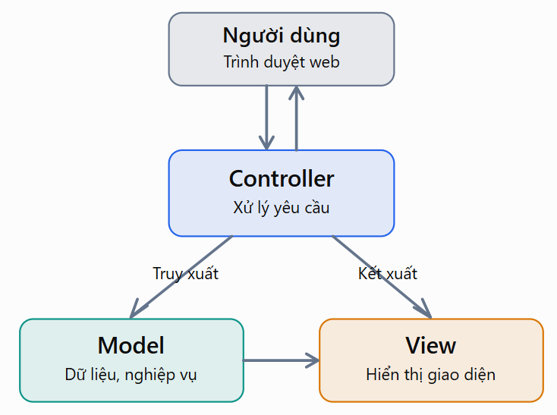
Hình 1.3 Mô hình MVC

1.4. Hệ quản trị cơ sở dữ liệu Microsoft SQL Server
Microsoft SQL Server là hệ quản trị cơ sở dữ liệu quan hệ do Microsoft phát triển, sử dụng Transact-SQL để định nghĩa và thao tác dữ liệu.
SQL Server hỗ trợ tổ chức dữ liệu thành các bảng, xây dựng quan hệ giữa các bảng và quản lý các ràng buộc nhằm đảm bảo tính toàn vẹn dữ liệu. Trong đề tài SQL Server được sử dụng để xây dựng cơ sở dữ liệu RecipeSharingDB, phục vụ lưu trữ và quản lý thông tin của website.

1.5. Các công nghệ thiết kế giao diện

1.5.1. HTML
HTML là viết tắt của cụm từ Hypertext Markup Language. HTML được sử dụng để tạo và cấu trúc các thành phần trong trang web hoặc ứng dụng, phân chia các đoạn văn và HTML không phải là ngôn ngữ lập trình.
Một tài liệu HTML được hình thành bởi các phần tử HTML được quy định bằng các cặp thẻ. Các cặp thẻ này được bao bọc bởi một dấu ngoặc ngọn và thường là sẽ được khai báo thành một cặp, bao gồm thẻ mở và thẻ đóng. Ví dụ, chúng ta có thể tạo một đoạn văn bằng cách đặt văn bản vào trong cặp tag mở và đóng văn bản.

1.5.2. CSS
CSS là viết tắt của Cascading Style Sheets, nó là một ngôn ngữ được sử dụng để tìm và định dạng lại các phần tử được tạo ra bởi các ngôn ngữ đánh dấu. Nói ngắn gọn hơn là ngôn ngữ tạo phong cách cho trang web. Bạn có thể hiểu đơn giản rằng, nếu HTML đóng vai trò định dạng các phần tử trên website như việc tạo ra các đoạn văn bản, các tiêu đề, bảng,…thì CSS sẽ giúp chúng ta có thể thêm style vào các phần tử HTML đó như đổi bố cục, màu sắc trang, đổi màu chữ, font chữ, thay đổi cấu trúc.

1.5.3. JavaScript
JavaScript là ngôn ngữ lập trình được nhà phát triển sử dụng để tạo trang web tương tác. Từ làm mới bảng tin trên trang mạng xã hội đến hiển thị hình ảnh động và bản đồ tương tác, các chức năng của JavaScript có thể cải thiện trải nghiệm người dùng của trang web. Là ngôn ngữ kịch bản phía máy khách, JavaScript là một trong những công nghệ cốt lõi của World Wide Web. Ví dụ: khi duyệt internet, bất cứ khi nào bạn thấy quảng cáo quay vòng dạng hình ảnh, menu thả xuống nhấp để hiển thị hoặc màu sắc phần tử thay đổi động trên trang web cũng chính là lúc bạn thấy các hiệu ứng của JavaScript.

1.5.4. Bootstrap
Bootstrap là framework giao diện hỗ trợ xây dựng website có khả năng thích ứng với nhiều kích thước màn hình. Bootstrap cung cấp hệ thống lưới, các lớp CSS tiện ích và nhiều thành phần giao diện như thanh điều hướng, nút bấm, biểu mẫu và bảng dữ liệu.

CHƯƠNG 2. HIỆN THỰC HÓA NGHIÊN CỨU

2.1. Phân tích bài toán

2.1.1. Mô tả bài toán
Trong cuộc sống hiện đại nhu cầu tìm kiếm và chia sẻ công thức nấu ăn ngày càng phổ biến. Người dùng thường tìm kiếm thông tin về món ăn thông qua các website, mạng xã hội hoặc những nền tảng chia sẻ video. Tuy nhiên, những nguồn thông tin này có cách tổ chức và trình bày khác nhau, khiến việc tìm kiếm, lưu trữ và quản lý công thức đôi khi gặp khó khăn.
Một công thức nấu ăn thường bao gồm nhiều thành phần như tên món ăn, mô tả, danh sách nguyên liệu, định lượng, thời gian chế biến, các bước thực hiện và hình ảnh minh họa. Để hỗ trợ người dùng sử dụng thuận tiện, những thông tin này cần được tổ chức theo một cấu trúc thống nhất.
Ngoài nhu cầu tìm kiếm, người dùng còn mong muốn chia sẻ những công thức do bản thân thực hiện, tham khảo ý kiến của cộng đồng và lưu trữ các món ăn yêu thích. Website cần hỗ trợ các chức năng tương tác giữa người dùng với hệ thống và giữa các thành viên với nhau.
Từ những yêu cầu thực tế trên, đề tài đặt ra bài toán xây dựng một ứng dụng web cho phép quản lý và chia sẻ công thức nấu ăn thông qua môi trường Internet.
Hệ thống cần đáp ứng các chức năng cơ bản như đăng ký tài khoản, đăng nhập, tìm kiếm công thức, xem chi tiết món ăn, đăng tải công thức, chỉnh sửa thông tin, bình luận, đánh giá và lưu công thức yêu thích. Ngoài ra, hệ thống cần cung cấp các chức năng quản trị để quản lý tài khoản, danh mục và nội dung được đăng tải.

2.2 Mô hình cơ sở dữ liệu
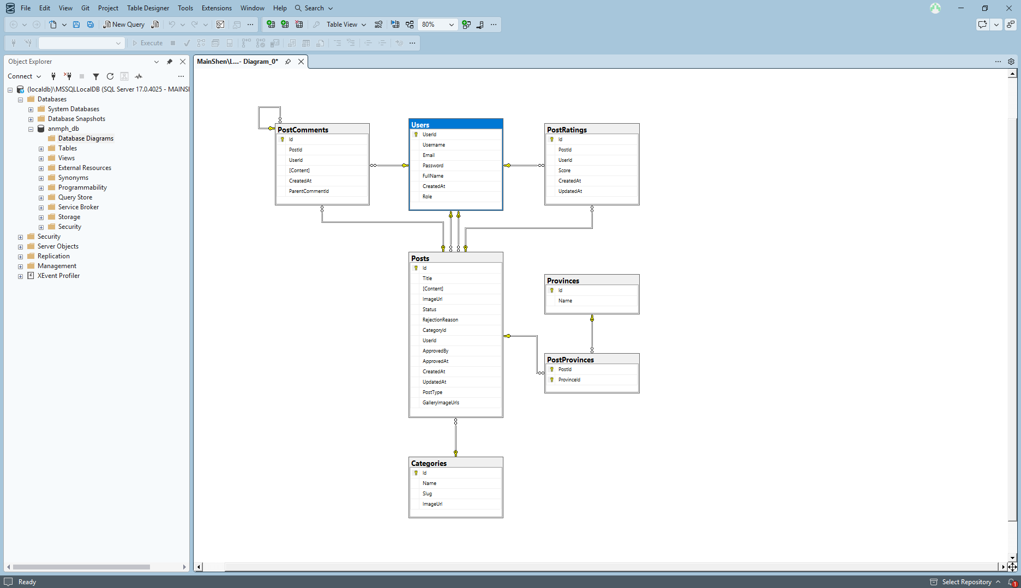
Hình 2.1 Sơ đồ cơ sở dữ liệu

2.3 Mô tả chi tiết từng bảng

2.3.1 Bảng User
Lưu thông tin tài khoản của thành viên và quản trị viên, phục vụ đăng nhập, xác định vai trò và ghi nhận người thực hiện các hoạt động trên website.
Bảng 1: Bảng User – Người dùng
Trường | Kiểu dữ liệu | Khóa | Mô tả
UserId | int | PK | Mã định danh người dùng.
Username | string |  | Tên đăng nhập.
Email | string |  | Địa chỉ email.
Password | string |  | Giá trị mật khẩu được chương trình lưu để xác thực đăng nhập.
FullName | string |  | Họ và tên người dùng.
CreatedAt | DateTime |  | Thời điểm tạo tài khoản.
Role | string |  | Vai trò tài khoản: User hoặc Admin; giá trị khởi tạo là User.

2.3.2 Bảng Categories
Lưu các danh mục dùng để phân loại công thức nấu ăn, hỗ trợ tổ chức nội dung và lọc công thức.
Bảng 2: Bảng Categories – Danh mục
Trường | Kiểu dữ liệu | Khóa | Mô tả
Id | int | PK | Mã định danh danh mục.
Name | string, tối đa 100 ký tự |  | Tên danh mục, bắt buộc nhập.
Slug | string, tối đa 100 ký tự |  | Chuỗi định danh phục vụ xây dựng đường dẫn.
ImageUrl | string, tối đa 500 ký tự |  | Đường dẫn hình ảnh đại diện danh mục.

2.3.3 Bảng Posts
Lưu cả công thức nấu ăn và bài chia sẻ góc bếp. Hai loại nội dung được phân biệt thông qua trường PostType. Bảng đồng thời lưu thông tin tác giả và kết quả kiểm duyệt.
Bảng 3: Bảng Posts – Bài viết
Trường | Kiểu dữ liệu | Khóa | Mô tả
Id | int | PK | Mã định danh bài viết.
Title | string, tối đa 200 ký tự |  | Tiêu đề bài viết, bắt buộc nhập.
Content | string |  | Nội dung công thức hoặc bài chia sẻ góc bếp.
ImageUrl | string, tối đa 500 ký tự |  | Đường dẫn ảnh đại diện bài viết.
PostType | string, tối đa 50 ký tự |  | Loại bài: Recipe là công thức, KitchenCorner là góc bếp.
GalleryImageUrls | string |  | Danh sách đường dẫn ảnh, mỗi đường dẫn được lưu trên một dòng.
Status | int |  | Trạng thái: 0 – Chờ duyệt; 1 – Đã duyệt; 2 – Từ chối.
RejectionReason | string, tối đa 500 ký tự |  | Lý do từ chối bài viết.
CategoryId | int | FK | Tham chiếu Categories.Id; có thể để trống, chẳng hạn với bài góc bếp.
UserId | int | FK | Tham chiếu Users.UserId, xác định tác giả bài viết.
ApprovedBy | int? | FK | Tham chiếu Users.UserId, xác định người xử lý kiểm duyệt.
ApprovedAt | DateTime? |  | Thời điểm xử lý kiểm duyệt.
CreatedAt | DateTime |  | Thời điểm tạo bài viết.
UpdatedAt | DateTime? |  | Thời điểm cập nhật bài viết.

2.3.4 Bảng Provinces
Lưu danh sách tỉnh thành để liên kết công thức với địa phương, phục vụ chức năng khám phá ẩm thực theo tỉnh thành.
Bảng 4: Bảng Provinces – Tỉnh thành
Trường | Kiểu dữ liệu | Khóa | Mô tả
Id | int | PK | Mã định danh tỉnh thành.
Name | string, tối đa 100 ký tự |  | Tên tỉnh thành, bắt buộc nhập.

2.3.5 Bảng PostProvinces
Là bảng trung gian thể hiện quan hệ nhiều – nhiều giữa bài viết và tỉnh thành. Một công thức có thể được gắn với nhiều tỉnh thành; một tỉnh thành có thể có nhiều công thức.
Bảng 5: Bảng PostProvinces – Liên kết bài viết và tỉnh thành
Trường | Kiểu dữ liệu | Khóa | Mô tả
PostId | int | PK, FK | Tham chiếu Posts.Id, xác định bài viết.
ProvinceId | int | PK, FK | Tham chiếu Provinces.Id, xác định tỉnh thành.

2.3.6 Bảng PostComments
Lưu bình luận và phản hồi của thành viên trên bài viết. Chức năng hiện tại sử dụng bảng này cho bình luận công thức nấu ăn.
Bảng 6: Bảng PostComments – Bình luận
Trường | Kiểu dữ liệu | Khóa | Mô tả
Id | int | PK | Mã định danh bình luận.
PostId | int | FK | Tham chiếu Posts.Id, xác định bài viết được bình luận.
UserId | int | FK | Tham chiếu Users.UserId, xác định người bình luận.
ParentCommentId | int? | FK | Tham chiếu PostComments.Id, xác định bình luận được trả lời.
Content | string, tối đa 1.000 ký tự |  | Nội dung bình luận, bắt buộc nhập.
CreatedAt | DateTime |  | Thời điểm gửi bình luận.

2.3.7 Bảng PostRatings
Lưu điểm đánh giá của thành viên đối với công thức và bài chia sẻ góc bếp. Dữ liệu này được dùng để tính điểm trung bình và hỗ trợ sắp xếp nội dung.
Bảng 7: Bảng PostRatings – Đánh giá
Trường | Kiểu dữ liệu | Khóa | Mô tả
Id | int | PK | Mã định danh lượt đánh giá.
PostId | int | FK | Tham chiếu Posts.Id, xác định bài viết được đánh giá.
UserId | int | FK | Tham chiếu Users.UserId, xác định người đánh giá.
Score | int |  | Điểm đánh giá từ 1 đến 5, được kiểm tra trong model và chương trình.
CreatedAt | DateTime |  | Thời điểm tạo đánh giá.
UpdatedAt | DateTime? |  | Thời điểm cập nhật điểm đánh giá.

2.4 Lược đồ Use case

2.4.1 Sơ đồ tổng quan bài toán
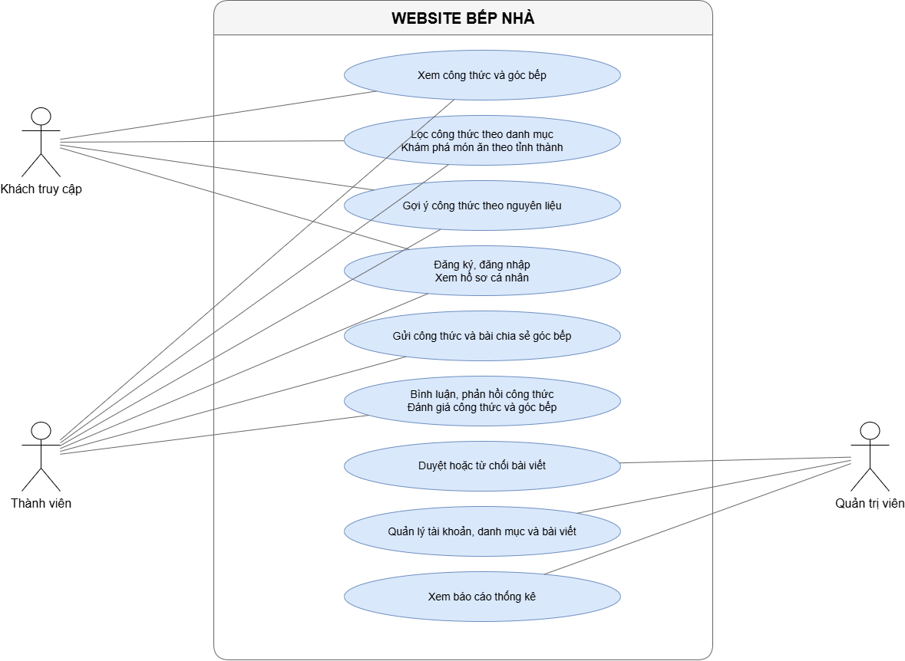
Hình 2.2 Sơ đồ tổng quan bài toán
Sơ đồ thể hiện ba nhóm đối tượng tham gia hệ thống: khách truy cập, thành viên và quản trị viên. Khách truy cập có thể khai thác các nội dung đã được duyệt. Thành viên có thêm khả năng đóng góp nội dung và tương tác. Quản trị viên thực hiện kiểm duyệt, quản lý dữ liệu và theo dõi tình hình hoạt động của website.

2.4.2 Các đối tượng sử dụng hệ thống
Bảng 8: Các đối tượng sử dụng hệ thống
Đối tượng | Nhu cầu và chức năng chính
Khách truy cập | Xem danh sách và chi tiết công thức; lọc theo danh mục; khám phá món ăn theo tỉnh thành; xem góc bếp; chọn nguyên liệu để nhận gợi ý công thức; đăng ký tài khoản.
Thành viên | Đăng nhập, đăng xuất; gửi công thức và bài chia sẻ góc bếp kèm hình ảnh; bình luận và trả lời bình luận trên công thức; đánh giá công thức, góc bếp; xem hồ sơ và trạng thái bài viết của mình.
Quản trị viên | Quản lý tài khoản, danh mục và bài viết; duyệt hoặc từ chối công thức, bài chia sẻ góc bếp; ghi nhận lý do từ chối; xem báo cáo thống kê.

2.4.3 Yêu cầu chức năng
Bảng 9: Yêu cầu chức năng
Mã | Chức năng | Mô tả yêu cầu | Đối tượng sử dụng
UC1 | Đăng ký tài khoản | Cho phép người dùng đăng ký tài khoản để tham gia chia sẻ nội dung và tương tác trên website. | Khách truy cập
UC2 | Đăng nhập | Cho phép đăng nhập bằng tài khoản đã đăng ký; xác định vai trò để điều hướng đến chức năng phù hợp. | Thành viên, quản trị viên
UC3 | Đăng xuất | Cho phép người dùng kết thúc phiên đăng nhập. | Thành viên, quản trị viên
UC4 | Xem danh sách công thức | Hiển thị các công thức đã được duyệt, hỗ trợ phân trang và truy cập trang chi tiết. | Khách truy cập, thành viên
UC5 | Xem chi tiết công thức | Hiển thị tiêu đề, hình ảnh, nguyên liệu, cách làm, tác giả, danh mục, tỉnh thành liên quan, bình luận và đánh giá. | Khách truy cập, thành viên
UC6 | Xem và lọc theo danh mục | Hiển thị danh sách danh mục và cho phép lọc các công thức thuộc danh mục được chọn. | Khách truy cập, thành viên
UC7 | Khám phá món ăn theo tỉnh thành | Hiển thị các công thức đã được duyệt theo tỉnh thành liên quan; cho phép chọn tỉnh thành để xem. | Khách truy cập, thành viên
UC8 | Gợi ý công thức theo nguyên liệu | Cho phép chọn nguyên liệu và hiển thị các công thức có nguyên liệu phù hợp; ưu tiên công thức có nhiều nguyên liệu trùng khớp và ít nguyên liệu còn thiếu. | Khách truy cập, thành viên
UC9 | Đăng công thức | Cho phép nhập tiêu đề, nguyên liệu, cách làm, danh mục, tỉnh thành liên quan và tải ảnh; bài gửi lên được lưu ở trạng thái chờ duyệt. | Thành viên
UC10 | Bình luận công thức | Cho phép gửi bình luận trên công thức đã được duyệt. Nội dung bình luận không được để trống và không vượt quá 1.000 ký tự. | Thành viên
UC11 | Trả lời bình luận | Cho phép phản hồi bình luận trên công thức và hiển thị phản hồi theo bình luận tương ứng. | Thành viên
UC12 | Đánh giá công thức | Cho phép đánh giá công thức từ 1 đến 5 sao; cập nhật điểm nếu người dùng đã đánh giá trước đó. | Thành viên
UC13 | Xem danh sách góc bếp | Hiển thị các bài chia sẻ góc bếp đã được duyệt, sắp xếp theo điểm đánh giá, số lượt đánh giá và thời gian đăng. | Khách truy cập, thành viên
UC14 | Xem chi tiết góc bếp | Hiển thị nội dung, bộ ảnh, tác giả, đánh giá và một số công thức đã được duyệt của cùng tác giả. | Khách truy cập, thành viên
UC15 | Chia sẻ góc bếp | Cho phép nhập tiêu đề, nội dung và tải từ 1 đến 5 hình ảnh; bài gửi lên được lưu ở trạng thái chờ duyệt. | Thành viên
UC16 | Đánh giá góc bếp | Cho phép đánh giá góc bếp từ 1 đến 5 sao và cập nhật điểm đánh giá đã gửi. | Thành viên
UC17 | Xem hồ sơ cá nhân | Hiển thị thông tin người dùng và các bài viết liên quan; chủ tài khoản có thể xem bài chờ duyệt, đã duyệt và bị từ chối của mình. | Thành viên
UC18 | Quản lý tài khoản | Cho phép xem danh sách, xem chi tiết, thêm, sửa, xóa tài khoản và thiết lập vai trò người dùng. | Quản trị viên
UC19 | Quản lý danh mục | Cho phép xem danh sách, xem chi tiết, thêm, sửa và xóa danh mục công thức. | Quản trị viên
UC20 | Quản lý công thức | Cho phép xem danh sách, xem chi tiết, thêm, sửa và xóa công thức trong khu vực quản trị. | Quản trị viên
UC21 | Kiểm duyệt công thức | Cho phép duyệt hoặc từ chối công thức; ghi nhận người xử lý, thời gian xử lý và lý do từ chối. | Quản trị viên
UC22 | Quản lý góc bếp | Cho phép xem danh sách, xem chi tiết và xóa bài chia sẻ góc bếp. | Quản trị viên
UC23 | Kiểm duyệt góc bếp | Cho phép duyệt hoặc từ chối bài chia sẻ góc bếp; ghi nhận người xử lý, thời gian xử lý và lý do từ chối. | Quản trị viên
UC24 | Xem báo cáo thống kê | Hiển thị số liệu tổng hợp về người dùng, bài viết, danh mục và tình trạng kiểm duyệt, kết hợp biểu đồ thống kê. | Quản trị viên

2.5 Đặc tả usecase

2.5.1 Đặc tả đăng ký
Bảng 10: Đặc tả đăng ký
Nội dung | Đặc tả
Tên Use Case | Đăng ký tài khoản
Tác nhân | Khách truy cập
Mục tiêu | Tạo tài khoản để sử dụng các chức năng dành cho thành viên.
Tiền điều kiện | Người dùng truy cập trang đăng ký; hệ thống kết nối được cơ sở dữ liệu.
Đầu vào | Tên đăng nhập, email, họ tên, mật khẩu và xác nhận mật khẩu.
Hậu điều kiện thành công | Tài khoản được lưu với vai trò User; hiển thị thông báo đăng ký thành công.
Hậu điều kiện thất bại | Không tạo tài khoản; hiển thị lỗi để người dùng sửa thông tin.

2.5.1 Đặc tả đăng nhập
Bảng 11: Đặc tả đăng nhập
Nội dung | Đặc tả
Tên Use Case | Đăng nhập
Tác nhân | Thành viên, quản trị viên
Mục tiêu | Xác thực tài khoản để sử dụng các chức năng phù hợp với vai trò.
Tiền điều kiện | Người dùng đã có tài khoản và truy cập trang đăng nhập.
Dữ liệu đầu vào | Tên đăng nhập hoặc email; mật khẩu.
Hậu điều kiện thành công | Hệ thống tạo phiên đăng nhập và chuyển người dùng đến trang phù hợp.
Hậu điều kiện thất bại | Không tạo phiên đăng nhập mới; hiển thị thông báo để người dùng nhập lại.

2.5.2 Đặc tả đăng xuất
Bảng 12: Đặc tả đăng xuất
Nội dung | Đặc tả
Tên Use Case | Đăng xuất
Tác nhân | Thành viên, quản trị viên
Mục tiêu | Kết thúc trạng thái đăng nhập hiện tại.
Tiền điều kiện | Người dùng đang đăng nhập vào hệ thống.
Sự kiện kích hoạt | Người dùng chọn chức năng Đăng xuất.
Hậu điều kiện | Dữ liệu Session được xóa; hệ thống hiển thị trang đăng nhập.

2.5.3 Đặc tả xem danh sách công thức
Bảng 13: Đặc tả xem danh sách công thức
Nội dung | Đặc tả
Tên Use Case | Xem danh sách công thức
Tác nhân | Khách truy cập, thành viên
Mục tiêu | Xem các công thức đã duyệt, lọc theo danh mục và chuyển trang.
Tiền điều kiện | Người dùng truy cập được website; hệ thống kết nối được cơ sở dữ liệu. Không yêu cầu đăng nhập.
Đầu vào | Mã danh mục tùy chọn và số trang, mặc định là trang 1.
Hậu điều kiện | Hiển thị danh sách phù hợp hoặc thông báo chưa có kết quả; không thay đổi dữ liệu.

2.5.4 Đặc tả xem chi tiết công thức
Bảng 14: Đặc tả xem chi tiết công thức
Nội dung | Đặc tả
Tên Use Case | Xem chi tiết công thức
Tác nhân | Khách truy cập, thành viên
Mục tiêu | Xem thông tin món ăn, nguyên liệu, cách làm, đánh giá và bình luận.
Tiền điều kiện | Truy cập được website; hệ thống kết nối được cơ sở dữ liệu. Không yêu cầu đăng nhập.
Đầu vào | Mã công thức được chọn.
Hậu điều kiện | Hiển thị chi tiết công thức đã duyệt hoặc trả về HTTP 404 nếu không tìm thấy công thức phù hợp.

2.5.5 Đặc tả xem và lọc theo danh mục
Bảng 15: Đặc tả xem và lọc theo danh mục
Nội dung | Đặc tả
Tên Use Case | Xem và lọc theo danh mục
Tác nhân | Khách truy cập, thành viên
Mục tiêu | Xem danh mục món ăn và tìm các công thức thuộc danh mục được chọn.
Tiền điều kiện | Truy cập được website; hệ thống kết nối được cơ sở dữ liệu. Không yêu cầu đăng nhập.
Đầu vào | Mã danh mục; để trống nếu xem tất cả.
Hậu điều kiện | Hiển thị các công thức phù hợp hoặc thông báo chưa có kết quả. Không thay đổi dữ liệu.

2.5.6 Đặc tả khám phá món ăn theo tỉnh thành
Bảng 16: Đặc tả khám phá món ăn theo tỉnh thành
Nội dung | Đặc tả
Tên Use Case | Khám phá món ăn theo tỉnh thành
Tác nhân | Khách truy cập, thành viên
Mục tiêu | Khám phá công thức được gắn với từng địa phương và lọc theo tỉnh thành mong muốn.
Tiền điều kiện | Truy cập được website; hệ thống kết nối được cơ sở dữ liệu. Không yêu cầu đăng nhập.
Đầu vào | Mã tỉnh thành; để trống nếu xem tất cả.
Hậu điều kiện | Hiển thị nhóm món ăn theo tỉnh thành hoặc thông báo chưa có dữ liệu.

2.5.7 Đặc tả gợi ý công thức theo nguyên liệu
Bảng 17: Đặc tả gợi ý công thức theo nguyên liệu
Nội dung | Đặc tả
Tên Use Case | Gợi ý công thức theo nguyên liệu
Tác nhân | Khách truy cập, thành viên
Mục tiêu | Tìm công thức phù hợp với các nguyên liệu người dùng đang có.
Tiền điều kiện | Truy cập được website; hệ thống kết nối được cơ sở dữ liệu. Không yêu cầu đăng nhập.
Đầu vào | Một hoặc nhiều nguyên liệu được chọn.
Hậu điều kiện | Hiển thị tối đa 12 công thức gợi ý hoặc trạng thái hướng dẫn tương ứng. Không thay đổi dữ liệu.

2.5.8 Đặc tả đăng công thức
Bảng 18: Đặc tả đăng công thức
Nội dung | Đặc tả
Tên Use Case | Đăng công thức
Tác nhân | Thành viên
Mục tiêu | Gửi công thức nấu ăn để quản trị viên kiểm duyệt trước khi công khai.
Tiền điều kiện | Thành viên đã đăng nhập; hệ thống truy cập được cơ sở dữ liệu.
Đầu vào | Tiêu đề, danh mục, nguyên liệu, cách làm; ảnh và tỉnh thành liên quan nếu có.
Hậu điều kiện thành công | Công thức được lưu với trạng thái Chờ duyệt, kèm tác giả, thời điểm tạo và các dữ liệu liên quan.

2.5.9 Đặc tả bình luận công thức
Bảng 19: Đặc tả bình luận công thức
Nội dung | Đặc tả
Tên Use Case | Bình luận công thức
Tác nhân | Thành viên
Mục tiêu | Chia sẻ cảm nhận hoặc ý kiến về công thức.
Tiền điều kiện | Thành viên đã đăng nhập và đang xem công thức đã duyệt.
Đầu vào | Mã công thức và nội dung bình luận.
Hậu điều kiện thành công | Bình luận được lưu và hiển thị trên trang chi tiết công thức.
Hậu điều kiện thất bại | Không lưu bình luận; thông báo lỗi, chuyển đến đăng nhập hoặc trả về HTTP 404 tùy trường hợp.

2.5.10 Đặc tả trả lời bình luận
Bảng 20: Đặc tả trả lời bình luận
Nội dung | Đặc tả
Tên Use Case | Trả lời bình luận
Tác nhân | Thành viên
Mục tiêu | Gửi phản hồi cho một bình luận trên công thức.
Tiền điều kiện | Thành viên đã đăng nhập, đang xem công thức đã duyệt và có bình luận để trả lời.
Đầu vào | Mã công thức, mã bình luận được trả lời và nội dung phản hồi.
Hậu điều kiện thành công | Phản hồi được lưu và hiển thị dưới bình luận gốc tương ứng.
Hậu điều kiện thất bại | Không lưu phản hồi; xử lý theo lỗi phát sinh.

2.5.11 Đặc tả đánh giá công thức
Bảng 21: Đặc tả đánh giá công thức
Nội dung | Đặc tả
Tên Use Case | Đánh giá công thức
Tác nhân | Thành viên
Mục tiêu | Chấm điểm hoặc cập nhật điểm đánh giá công thức.
Tiền điều kiện | Thành viên đã đăng nhập và đang xem công thức đã duyệt.
Đầu vào | Mã công thức và điểm từ 1 đến 5 sao.
Hậu điều kiện thành công | Đánh giá được lưu; cập nhật điểm trung bình, số lượt và điểm người dùng đã chấm.
Hậu điều kiện thất bại | Không lưu thay đổi; xử lý theo lỗi phát sinh.

2.5.12 Đặc tả xem danh sách góc bếp

Bảng 22: Đặc tả xem danh sách góc bếp
Nội dung | Đặc tả
Tên Use Case | Xem danh sách góc bếp
Tác nhân | Khách truy cập, thành viên
Mục tiêu | Khám phá các góc bếp được cộng đồng chia sẻ và đánh giá.
Tiền điều kiện | Truy cập được website; hệ thống kết nối được cơ sở dữ liệu. Không yêu cầu đăng nhập.
Đầu vào | Yêu cầu mở trang “Góc Bếp Ưu Tú”.
Hậu điều kiện | Hiển thị danh sách góc bếp đã duyệt hoặc thông báo chưa có dữ liệu.

2.5.13 Đặc tả xem chi tiết góc bếp
Bảng 23: Đặc tả xem chi tiết góc bếp
Nội dung | Đặc tả
Tên Use Case | Xem chi tiết góc bếp
Tác nhân | Khách truy cập, thành viên
Mục tiêu | Xem bộ ảnh, nội dung chia sẻ, đánh giá và công thức của cùng tác giả.
Tiền điều kiện | Truy cập được website; hệ thống kết nối được cơ sở dữ liệu. Không yêu cầu đăng nhập.
Đầu vào | Mã góc bếp được chọn.
Hậu điều kiện | Hiển thị chi tiết góc bếp đã duyệt hoặc trả HTTP 404 nếu không tìm thấy bài phù hợp.

2.5.14 Đặc tả chia sẻ góc bếp
Bảng 24: Đặc tả chia sẻ góc bếp
Nội dung | Đặc tả
Tên Use Case | Chia sẻ góc bếp
Tác nhân | Thành viên
Mục tiêu | Chia sẻ bộ ảnh và câu chuyện về góc bếp để quản trị viên xét duyệt.
Tiền điều kiện | Thành viên đã đăng nhập; hệ thống truy cập được cơ sở dữ liệu và thư mục lưu ảnh.
Đầu vào | Tiêu đề, từ 1–5 hình ảnh và mô tả tùy chọn.
Hậu điều kiện thành công | Bài và bộ ảnh được lưu; bài ở trạng thái Chờ duyệt.
Hậu điều kiện khi dữ liệu không hợp lệ | Không lưu bài; hiển thị lỗi để sửa và gửi lại.

2.5.15 Đặc tả đánh giá góc bếp
Bảng 24: Đặc tả đánh giá góc bếp
Nội dung | Đặc tả
Tên Use Case | Đánh giá góc bếp
Tác nhân | Thành viên
Mục tiêu | Chấm điểm hoặc cập nhật điểm đánh giá góc bếp.
Tiền điều kiện | Thành viên đã đăng nhập và đang xem góc bếp đã duyệt.
Đầu vào | Mã góc bếp và điểm từ 1 đến 5 sao.
Hậu điều kiện thành công | Đánh giá được lưu; cập nhật điểm trung bình, số lượt và điểm đã chấm.
Hậu điều kiện thất bại | Không lưu thay đổi; xử lý theo lỗi phát sinh.

2.5.16 Đặc tả xem hồ sơ cá nhân
Bảng 25: Đặc tả xem hồ sơ cá nhân
Nội dung | Đặc tả
Tên Use Case | Xem hồ sơ cá nhân
Tác nhân | Thành viên; khách truy cập có thể xem hồ sơ công khai theo mã người dùng.
Mục tiêu | Xem thông tin tài khoản, bài đã chia sẻ, thống kê tương tác và trạng thái bài viết.
Tiền điều kiện | Truy cập được website và cơ sở dữ liệu. Xem hồ sơ của mình cần đăng nhập.
Đầu vào | Mã người dùng trên đường dẫn hoặc mã người dùng trong phiên đăng nhập.
Hậu điều kiện | Hiển thị hồ sơ và các bài được phép xem; không thay đổi dữ liệu.

2.5.17 Đặc tả quản lí tài khoản
Bảng 26: Đặc tả quản lí tài khoản
Nội dung | Đặc tả
Tên Use Case | Quản lý tài khoản
Tác nhân | Quản trị viên
Mục tiêu | Xem danh sách, chi tiết, thêm, sửa, xóa tài khoản và thiết lập vai trò.
Tiền điều kiện nghiệp vụ | Quản trị viên truy cập khu vực quản trị; hệ thống kết nối được cơ sở dữ liệu.
Đầu vào | Mã tài khoản; tên đăng nhập, email, mật khẩu, họ tên và vai trò tùy thao tác.
Hậu điều kiện | Hiển thị thông tin hoặc lưu thay đổi tài khoản; thông báo lỗi nếu thao tác không hợp lệ.

2.5.18 Đặc tả quản lí danh mục
Bảng 27: Đặc tả quản lý danh mục
Nội dung | Đặc tả
Tên Use Case | Quản lý danh mục
Tác nhân | Quản trị viên
Mục tiêu | Xem danh sách, chi tiết, thêm, sửa và xóa danh mục công thức.
Tiền điều kiện nghiệp vụ | Quản trị viên truy cập khu vực quản trị; hệ thống kết nối được cơ sở dữ liệu.
Đầu vào | Mã danh mục; tên danh mục, slug và ảnh tùy chọn khi thêm hoặc sửa.
Hậu điều kiện | Hiển thị thông tin hoặc lưu thay đổi; hiển thị lỗi nếu dữ liệu không hợp lệ.

2.5.19 Đặc tả quản lí công thức
Bảng 28: Đặc tả quản lý công thức
Nội dung | Đặc tả
Tên Use Case | Quản lý công thức
Tác nhân | Quản trị viên
Mục tiêu | Xem danh sách, chi tiết, thêm, sửa và xóa công thức.
Tiền điều kiện nghiệp vụ | Quản trị viên truy cập khu vực quản trị; hệ thống kết nối được cơ sở dữ liệu.
Đầu vào | Mã công thức; tiêu đề, nội dung, trạng thái, mã danh mục, tác giả, tỉnh thành, thông tin kiểm duyệt và ảnh tùy chọn.
Hậu điều kiện | Hiển thị thông tin hoặc lưu thay đổi; xử lý lỗi khi dữ liệu không hợp lệ.

2.5.20 Đặc tả kiểm duyệt công thức
Bảng 29: Đặc tả kiểm duyệt công thức
Nội dung | Đặc tả
Tên Use Case | Kiểm duyệt công thức
Tác nhân | Quản trị viên
Mục tiêu | Xem xét, duyệt hoặc từ chối công thức trước khi công khai.
Tiền điều kiện nghiệp vụ | Quản trị viên đã đăng nhập; bài thuộc loại công thức và tồn tại trong hệ thống.
Đầu vào | Mã công thức, quyết định duyệt/từ chối và lý do từ chối nếu có.
Hậu điều kiện | Cập nhật trạng thái, người xử lý, thời gian và lý do; hiển thị kết quả.

2.5.21 Đặc tả quản lý góc bếp
Bảng 30: Đặc tả quản lý góc bếp
Nội dung | Đặc tả
Tên Use Case | Quản lý góc bếp
Tác nhân | Quản trị viên
Mục tiêu | Theo dõi danh sách, xem chi tiết và xóa bài chia sẻ góc bếp.
Tiền điều kiện nghiệp vụ | Quản trị viên truy cập khu vực quản trị; hệ thống kết nối được cơ sở dữ liệu.
Đầu vào | Yêu cầu xem danh sách hoặc mã góc bếp cần xem/xóa.
Hậu điều kiện | Hiển thị thông tin hoặc xóa bài thành công; xử lý lỗi khi không tìm thấy bài phù hợp.

2.5.22 Đặc tả kiểm duyệt góc bếp
Bảng 31: Đặc tả kiểm duyệt góc bếp
Nội dung | Đặc tả
Tên Use Case | Kiểm duyệt góc bếp
Tác nhân | Quản trị viên
Mục tiêu | Xem xét bộ ảnh, nội dung và quyết định duyệt hoặc từ chối bài góc bếp.
Tiền điều kiện nghiệp vụ | Quản trị viên đã đăng nhập; bài góc bếp tồn tại; cơ sở dữ liệu hoạt động.
Đầu vào | Mã góc bếp, thao tác duyệt hoặc từ chối.
Hậu điều kiện | Cập nhật trạng thái, người xử lý, thời gian và lý do; hiển thị kết quả.

2.5.23 Đặc tả xem báo cáo thống kê
Bảng 32: Đặc tả xem báo cáo thống kê
Nội dung | Đặc tả
Tên Use Case | Xem báo cáo thống kê
Tác nhân | Quản trị viên
Mục tiêu | Theo dõi tình hình nội dung, tài khoản, kiểm duyệt và tương tác trên website.
Tiền điều kiện nghiệp vụ | Quản trị viên truy cập khu vực quản trị; hệ thống kết nối được cơ sở dữ liệu.
Đầu vào | Yêu cầu mở trang báo cáo; không có tham số lọc.
Hậu điều kiện | Hiển thị số liệu tổng hợp và biểu đồ; không thay đổi dữ liệu.

2.6 Sơ đồ hoạt động

2.6.1 Sơ đồ hoạt động đăng ký tài khoản
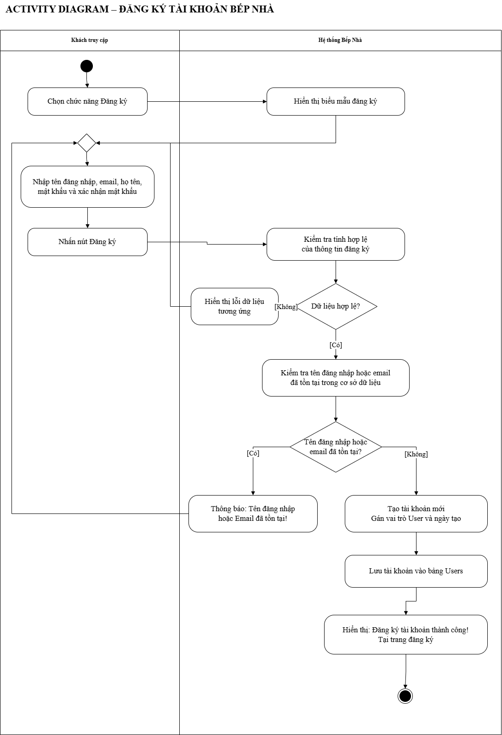
Hình 2.3 Sơ đồ hoạt động đăng ký tài khoản

2.6.2 Sơ đồ hoạt động đăng nhập
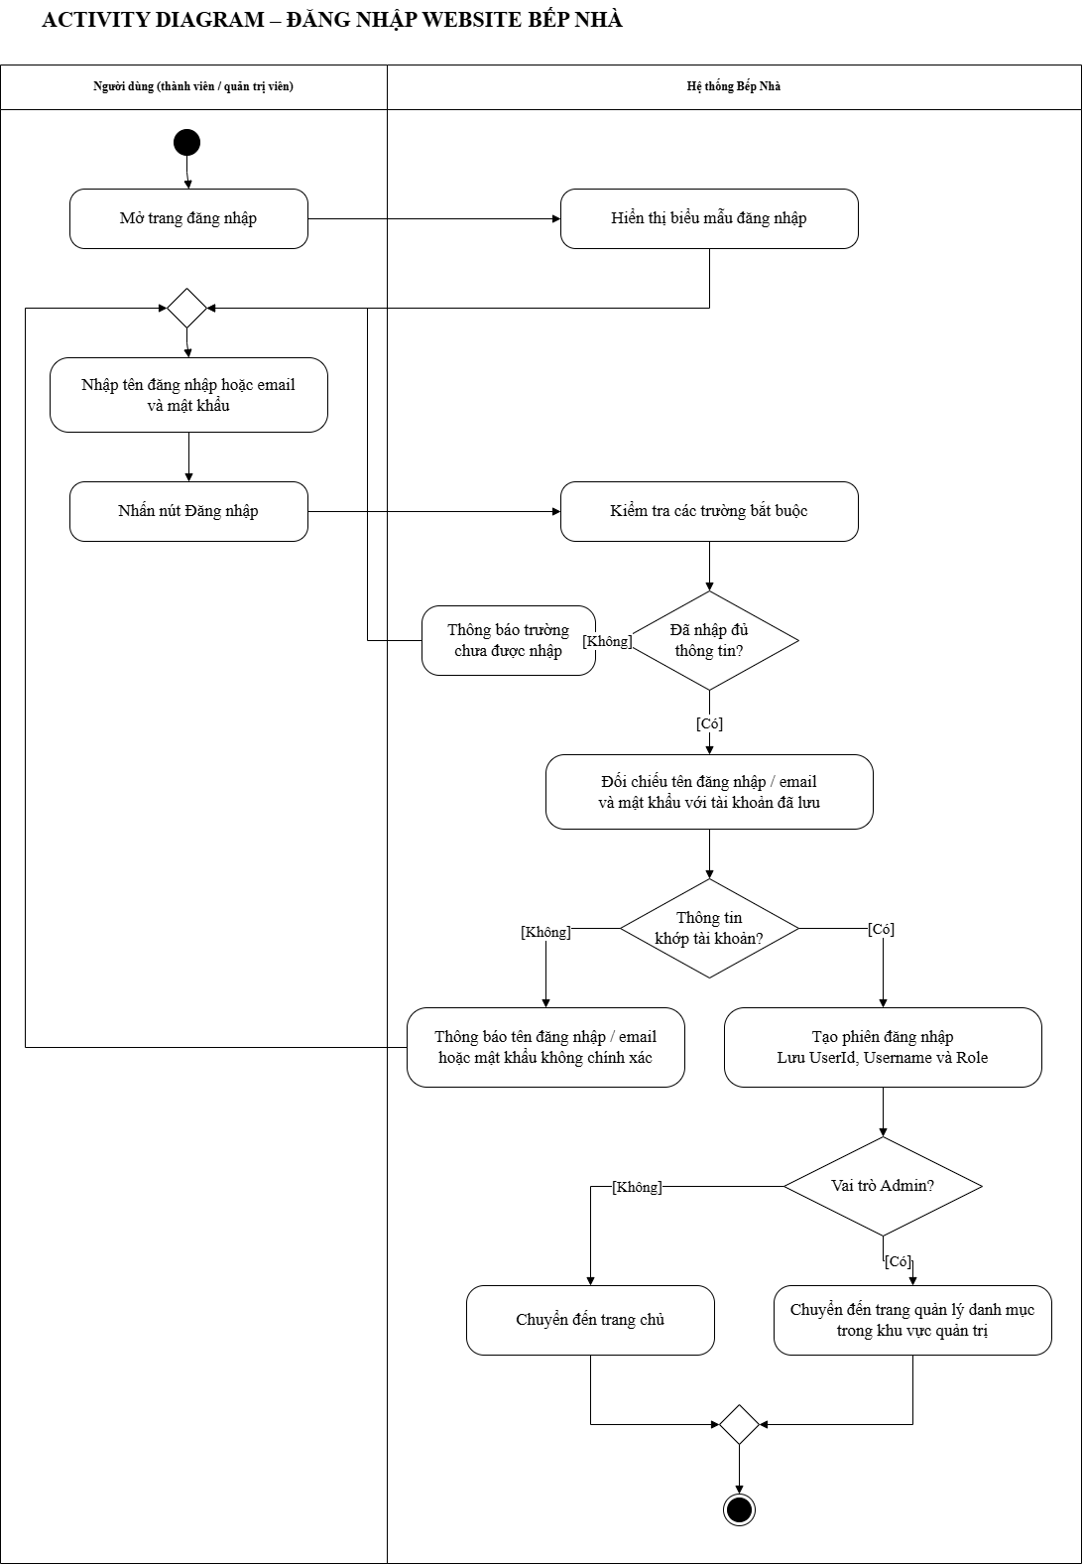
Hình 2.4 Sơ đồ hoạt động đăng nhập

2.6.3 Sơ đồ hoạt động đăng xuất
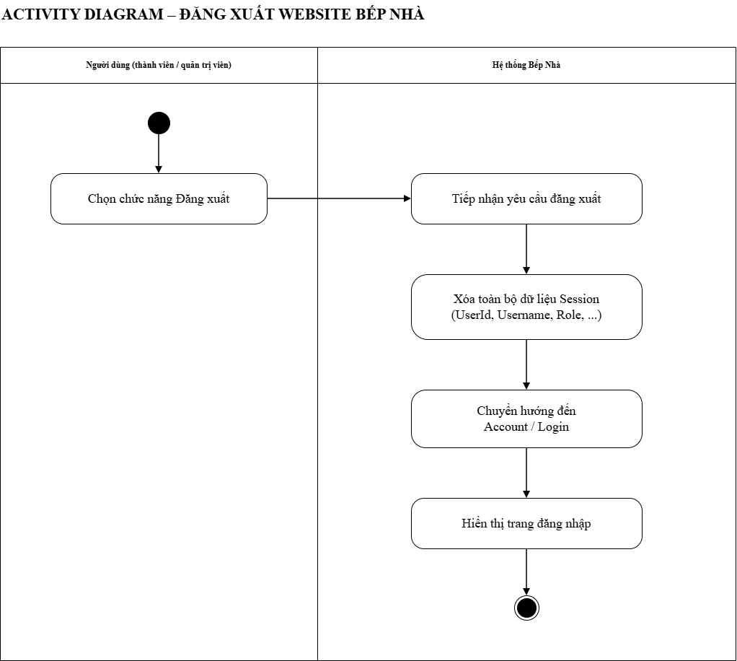
Hình 2.5 Sơ đồ hoạt động Đăng xuất

2.6.4 Sơ đồ hoạt động Xem danh sách công thức
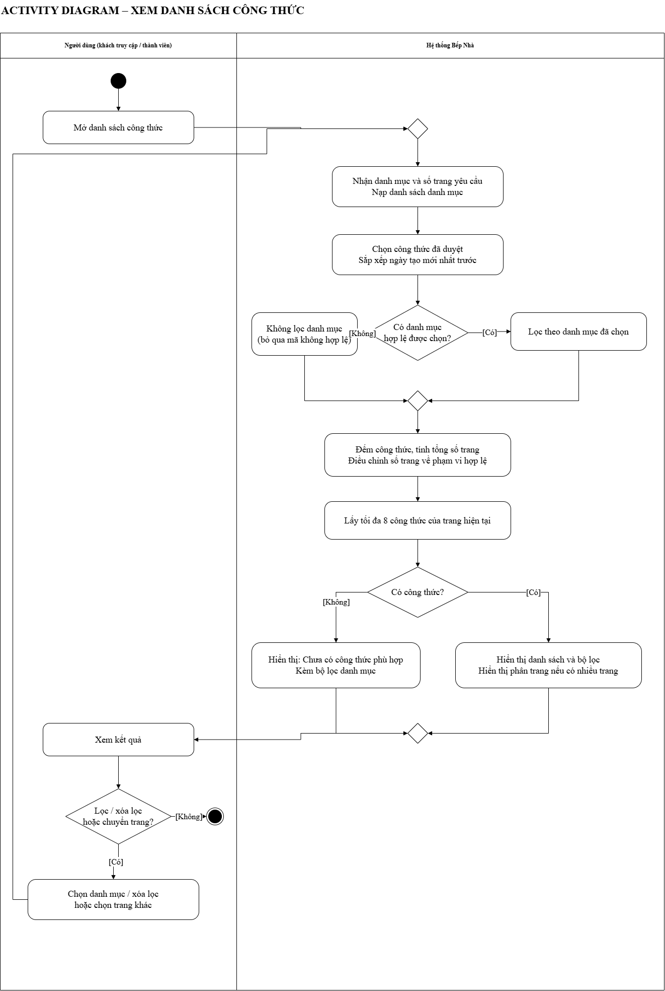
Hình 2.6 Sơ đồ hoạt động Xem danh sách công thức

2.6.5 Sơ đồ hoạt động Xem chi tiết công thức
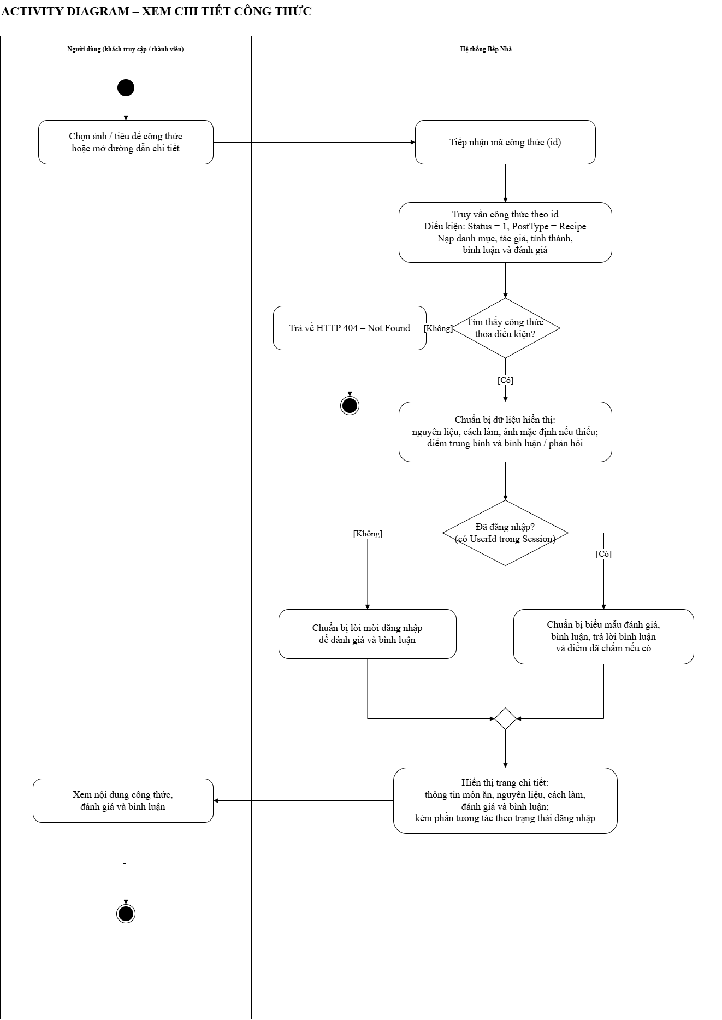
Hình 2.7 Sơ đồ hoạt động Xem chi tiết công thức

2.6.6 Sơ đồ hoạt động Xem và lọc theo danh mục
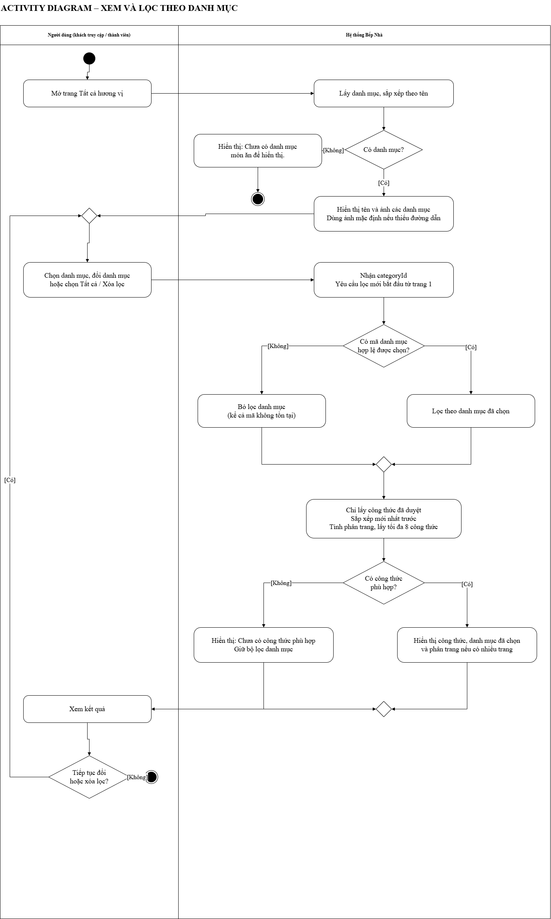
Hình 2.8 Sơ đồ hoạt động Xem và lọc theo danh mục

2.6.7 Sơ đồ hoạt động Khám phá món ăn theo tỉnh thành
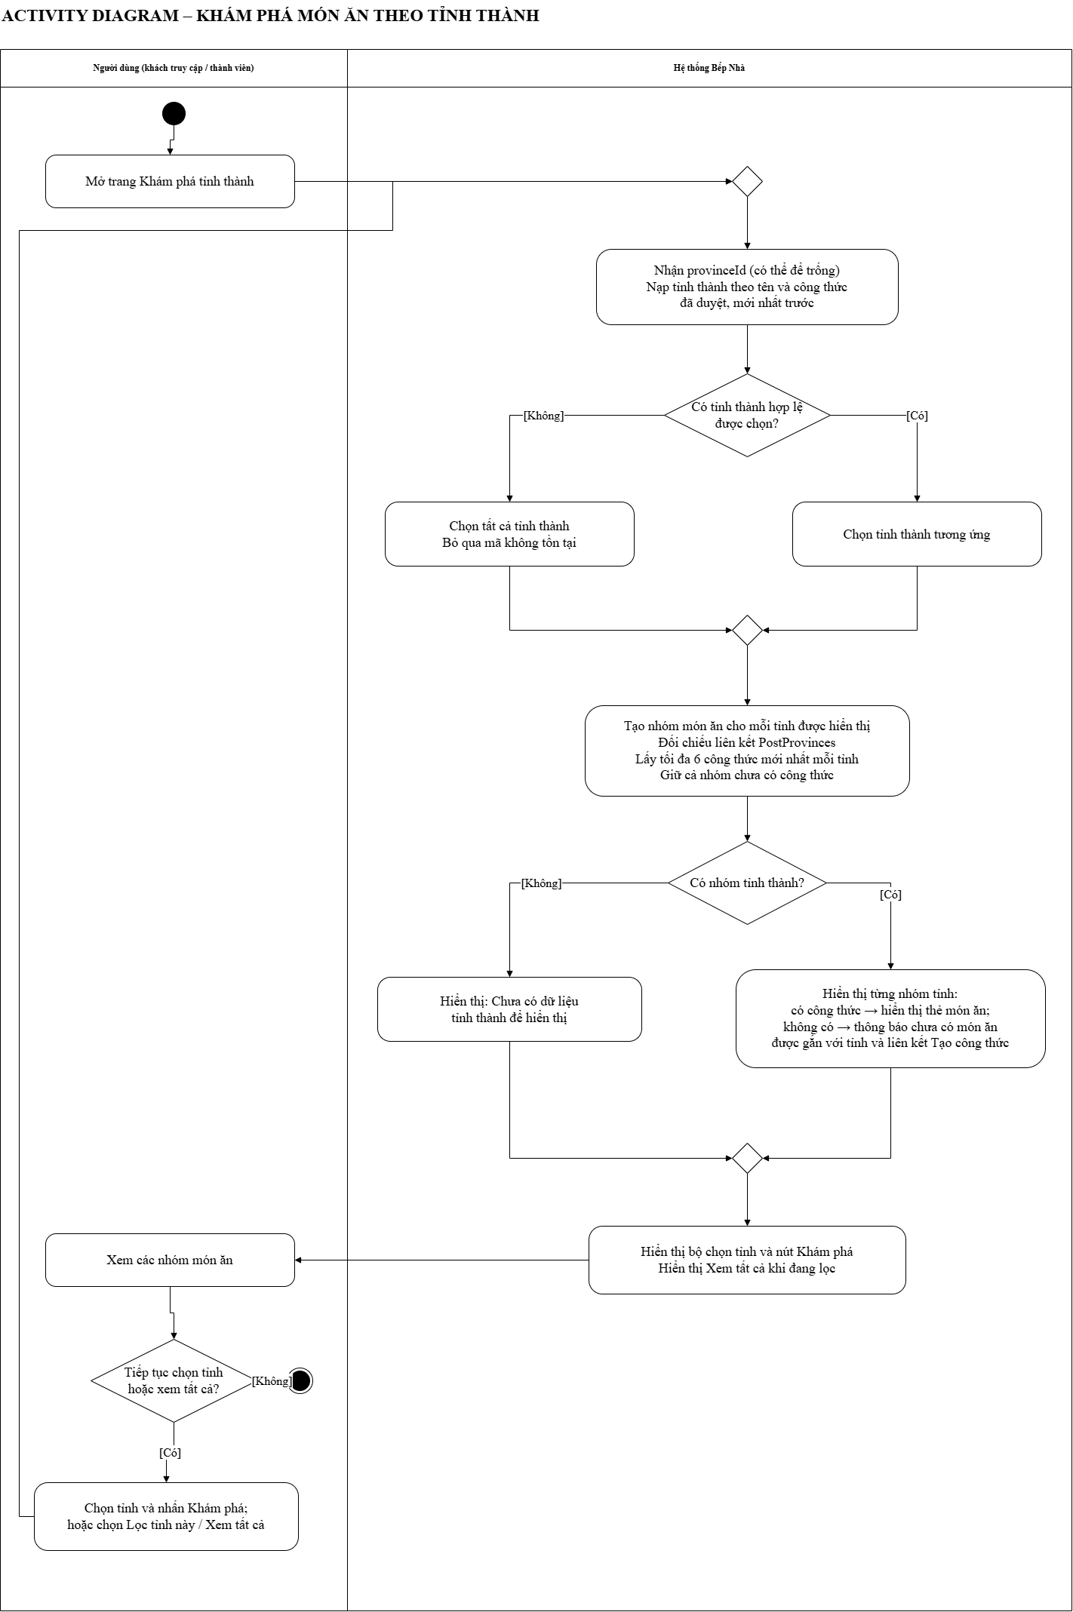
Hình 2.9 Sơ đồ hoạt động Khám phá món ăn theo tỉnh thành

2.6.8 Sơ đồ hoạt động Gợi ý công thức theo nguyên liệu
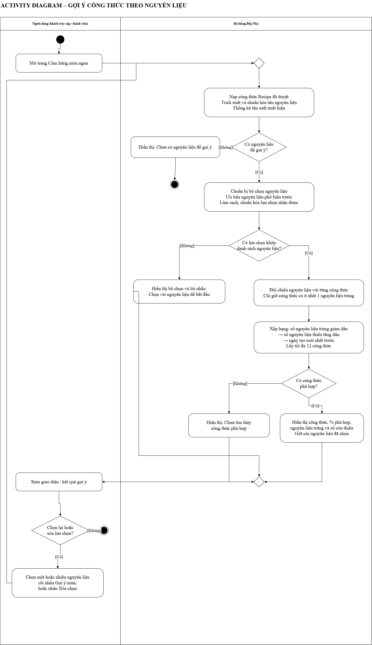
Hình 2.10 Sơ đồ hoạt động Gợi ý công thức theo nguyên liệu

2.6.9 Sơ đồ hoạt động Đăng công thức
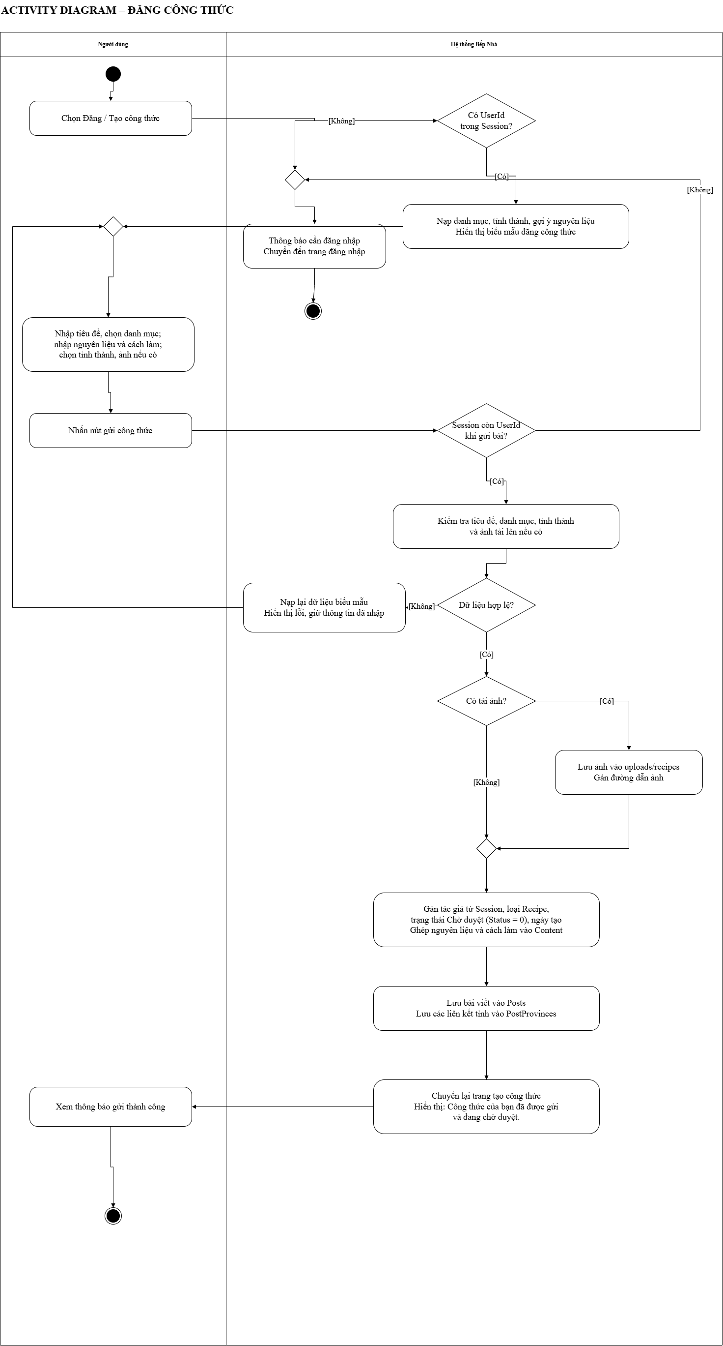
Hình 2.11 Sơ đồ hoạt động Đăng công thức

2.6.10 Sơ đồ hoạt động Bình luận công thức
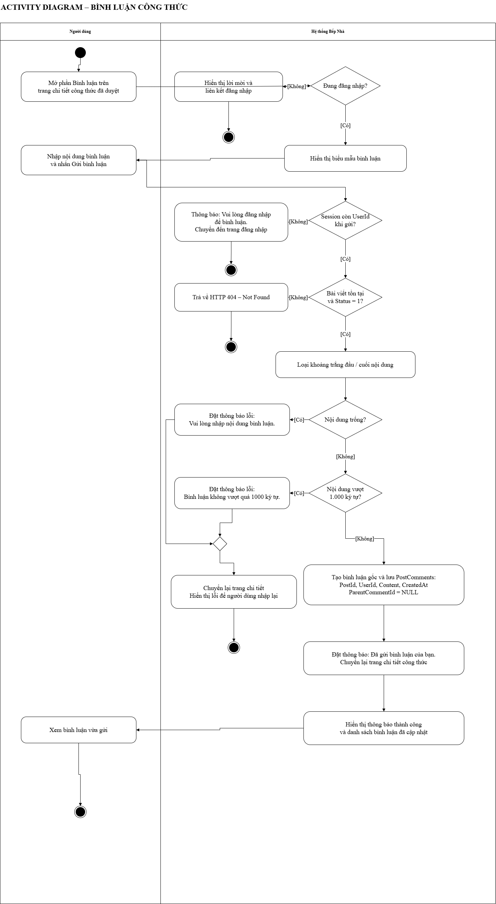
Hình 2.12 Sơ đồ hoạt động Bình luận công thức

2.6.11 Sơ đồ hoạt động Trả lời bình luận
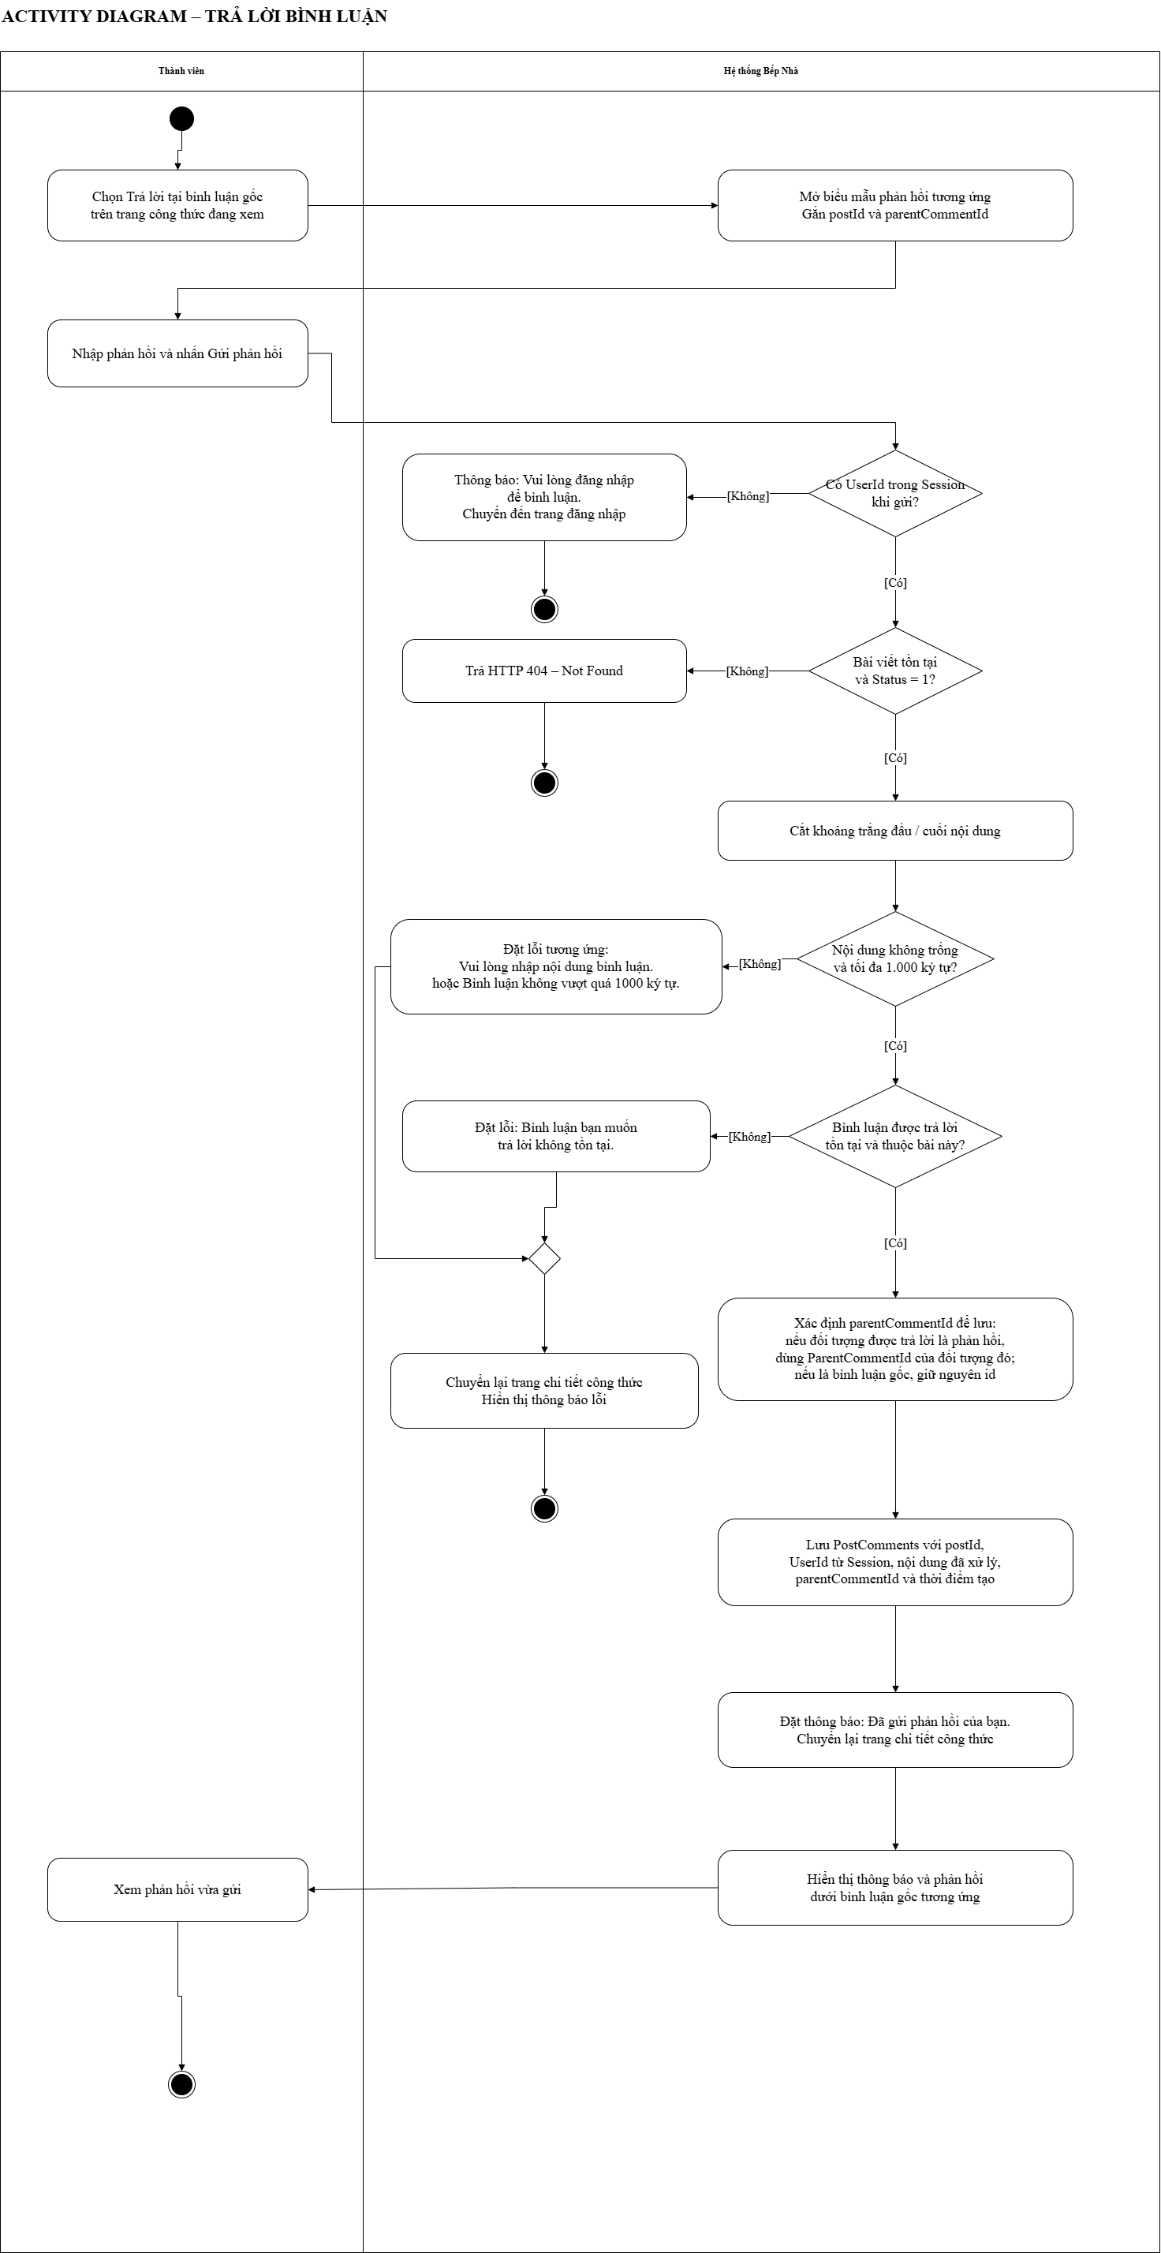
Hình 2.13 Sơ đồ hoạt động Trả lời bình luận

2.6.12 Sơ đồ hoạt động Đánh giá công thức
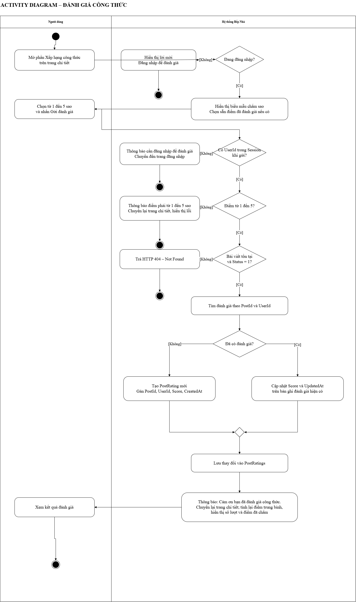
Hình 2.14 Sơ đồ hoạt động Đánh giá công thức

2.6.13 Sơ đồ hoạt động Xem danh sách góc bếp
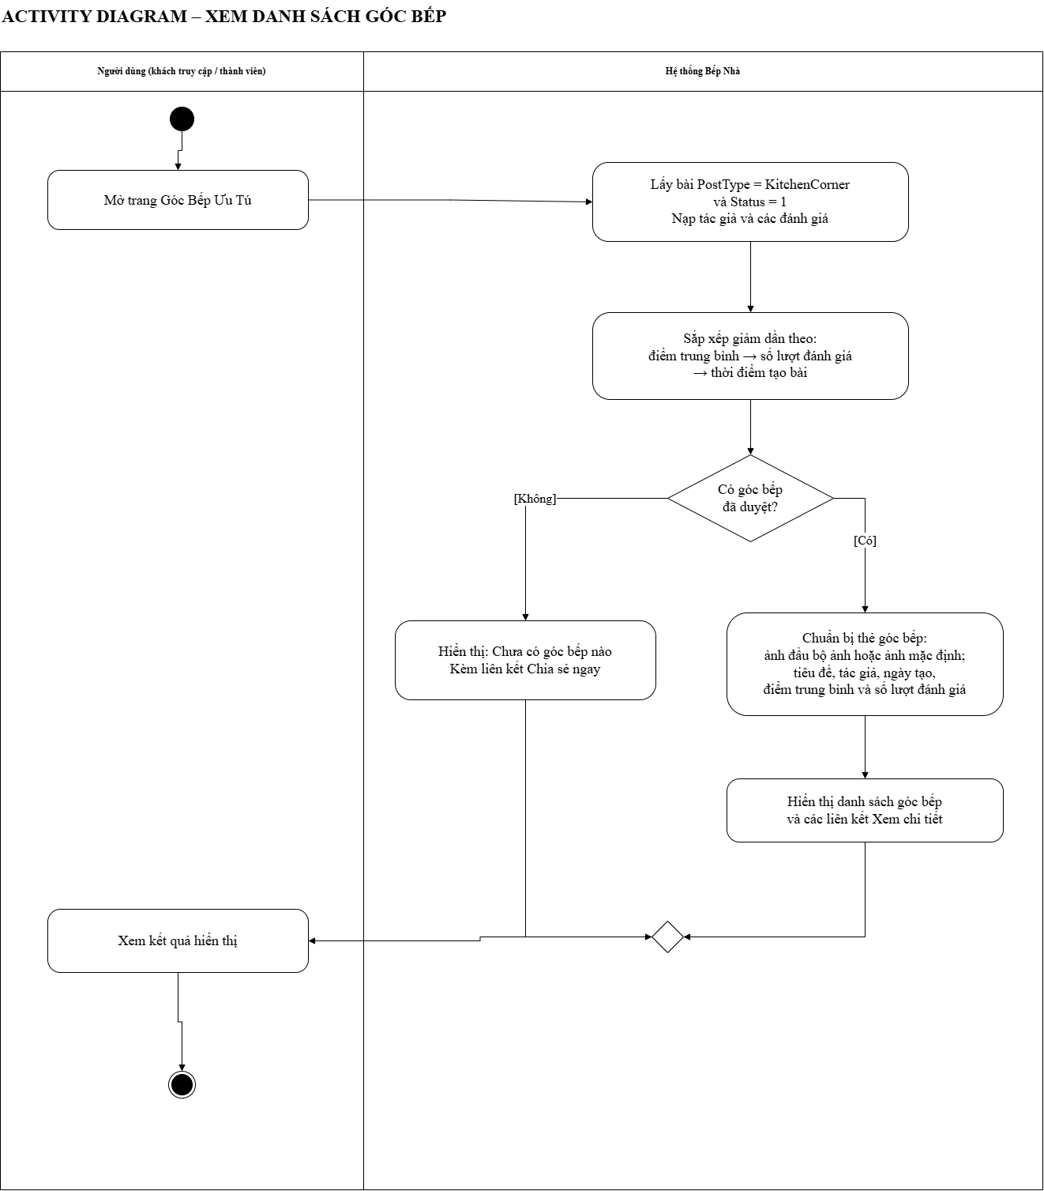
Hình 2.15 Sơ đồ hoạt động Xem danh sách góc bếp

2.6.14 Sơ đồ hoạt động Xem chi tiết góc bếp
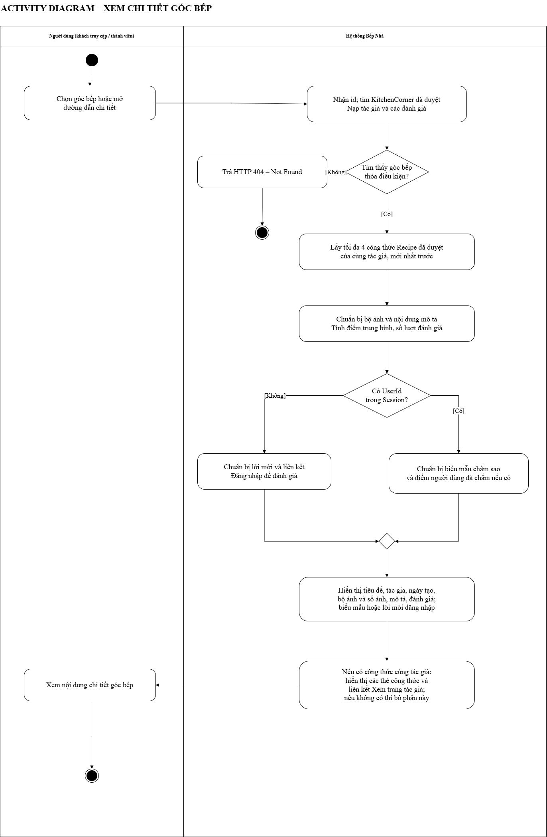
Hình 2.16 Sơ đồ hoạt động Xem chi tiết góc bếp

2.6.15 Sơ đồ hoạt động Chia sẻ góc bếp
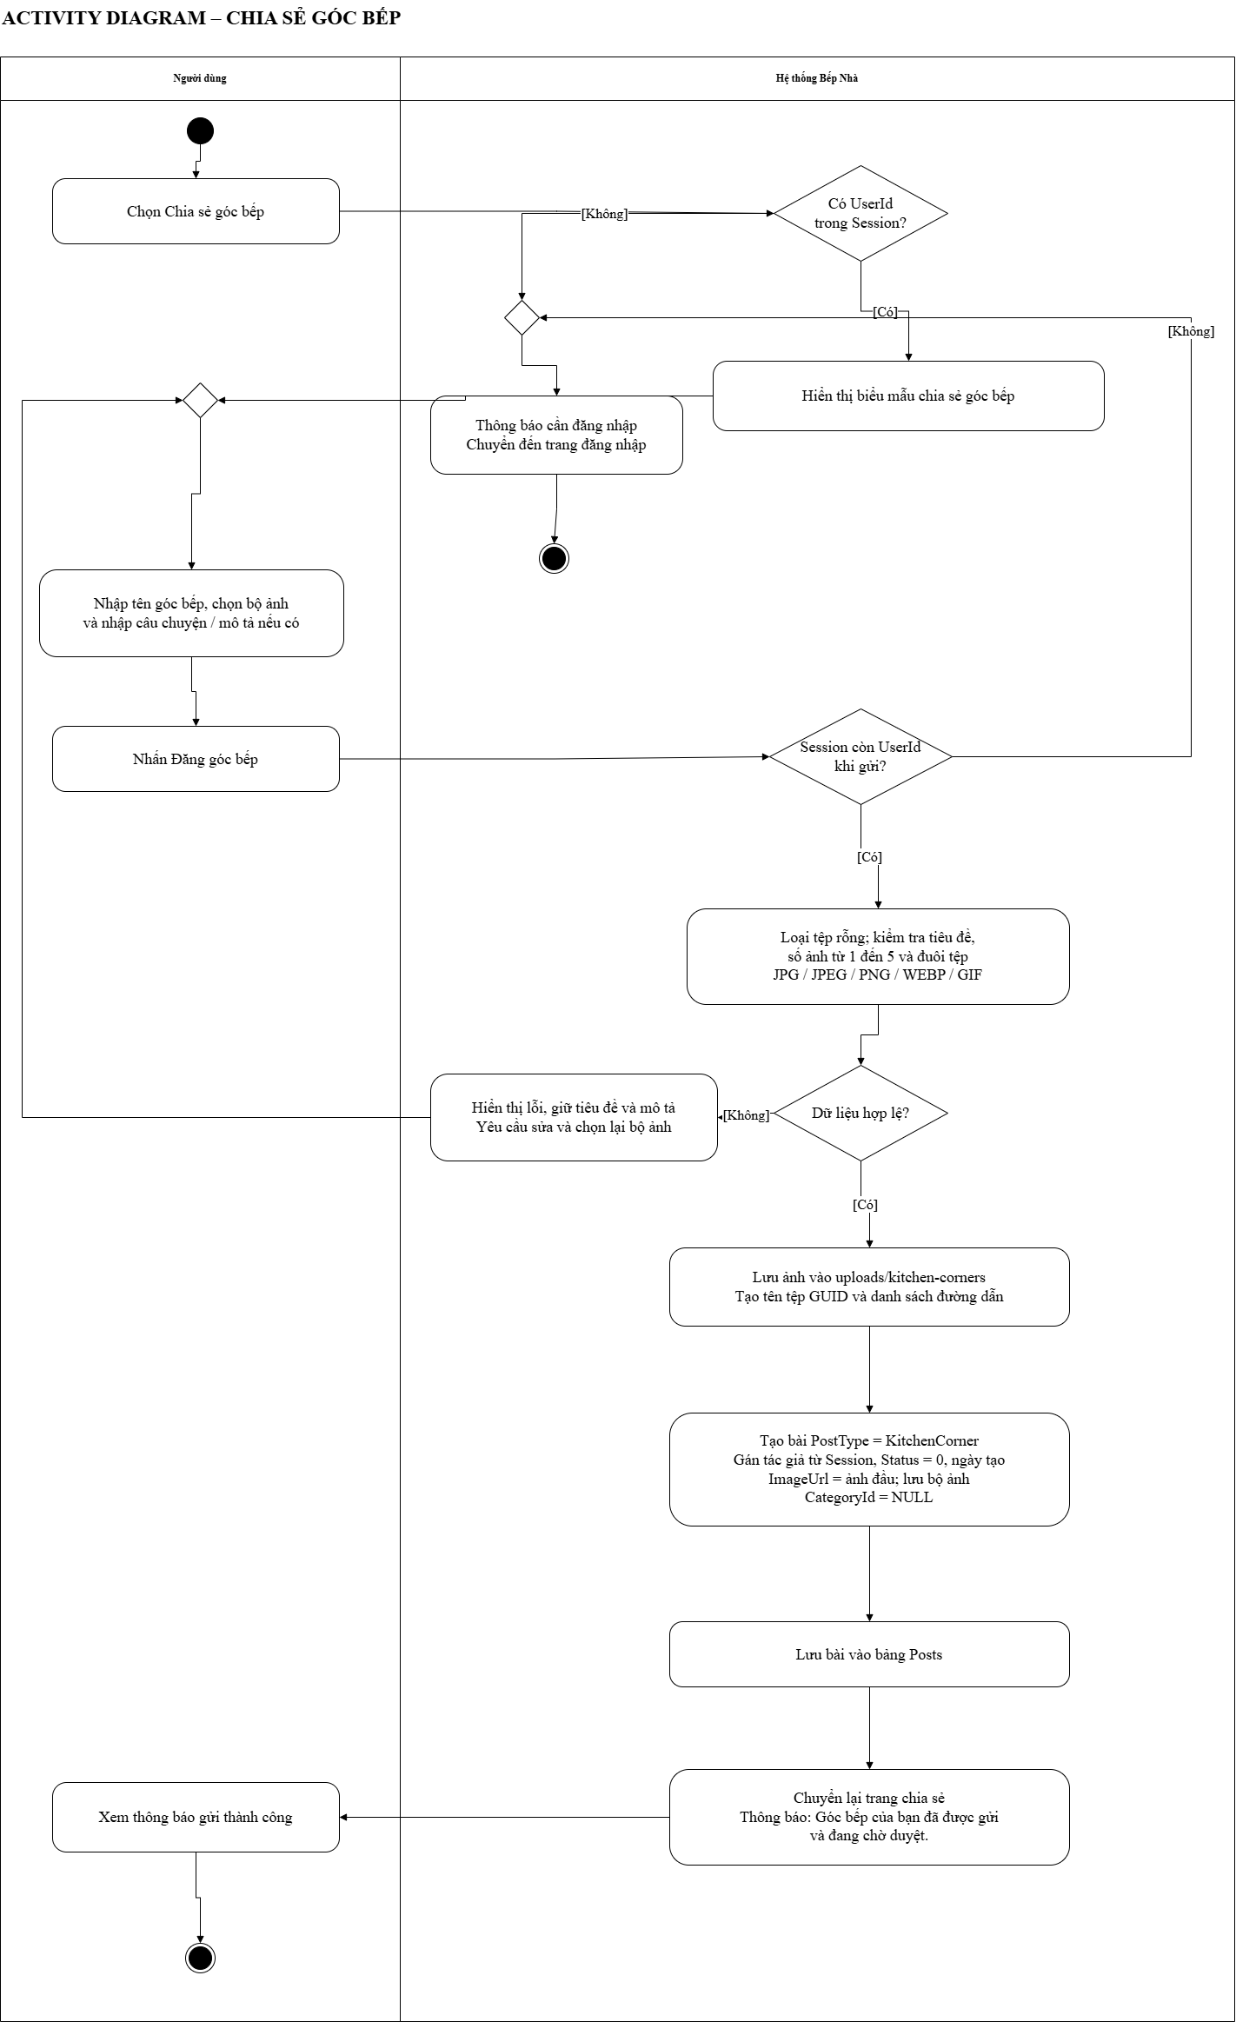
Hình 2.17 Sơ đồ hoạt động Chia sẻ góc bếp

2.6.16 Sơ đồ hoạt động Đánh giá góc bếp
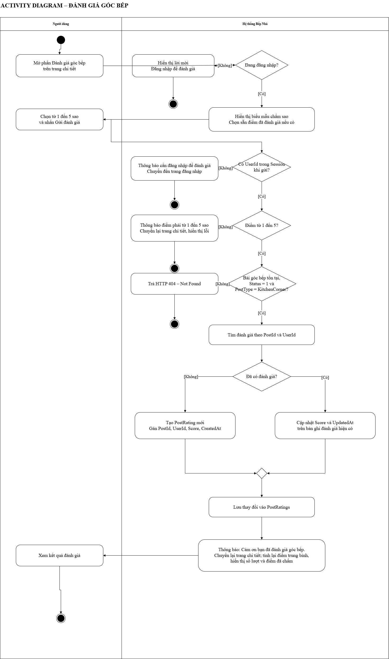
Hình 2.18 Sơ đồ hoạt động Đánh giá góc bếp

2.6.17 Sơ đồ hoạt động Xem hồ sơ cá nhân
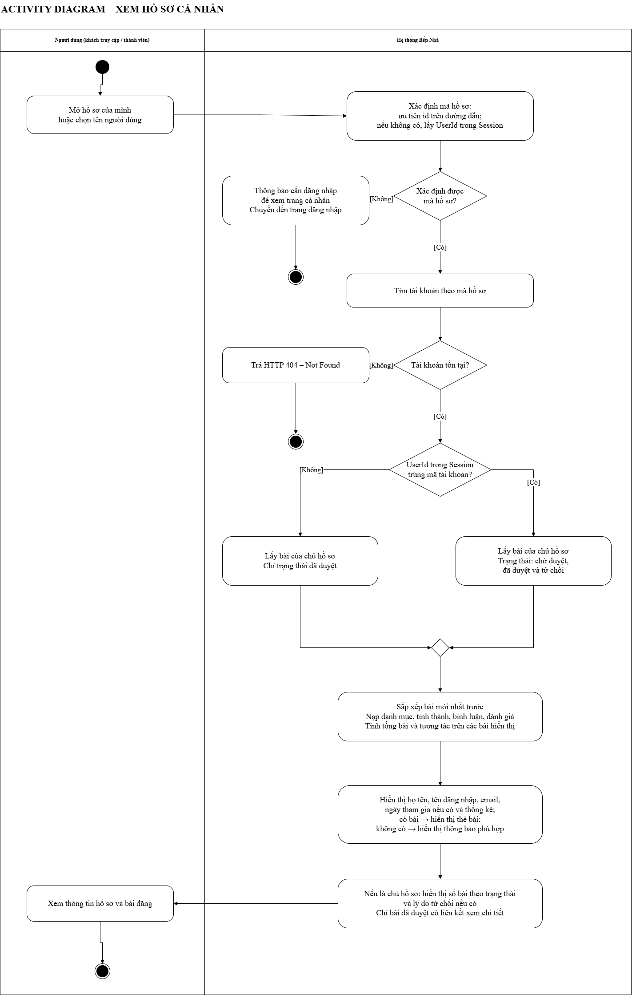
Hình 2.19 Sơ đồ hoạt động Xem hồ sơ cá nhân

2.6.18 Sơ đồ hoạt động Quản lý tài khoản
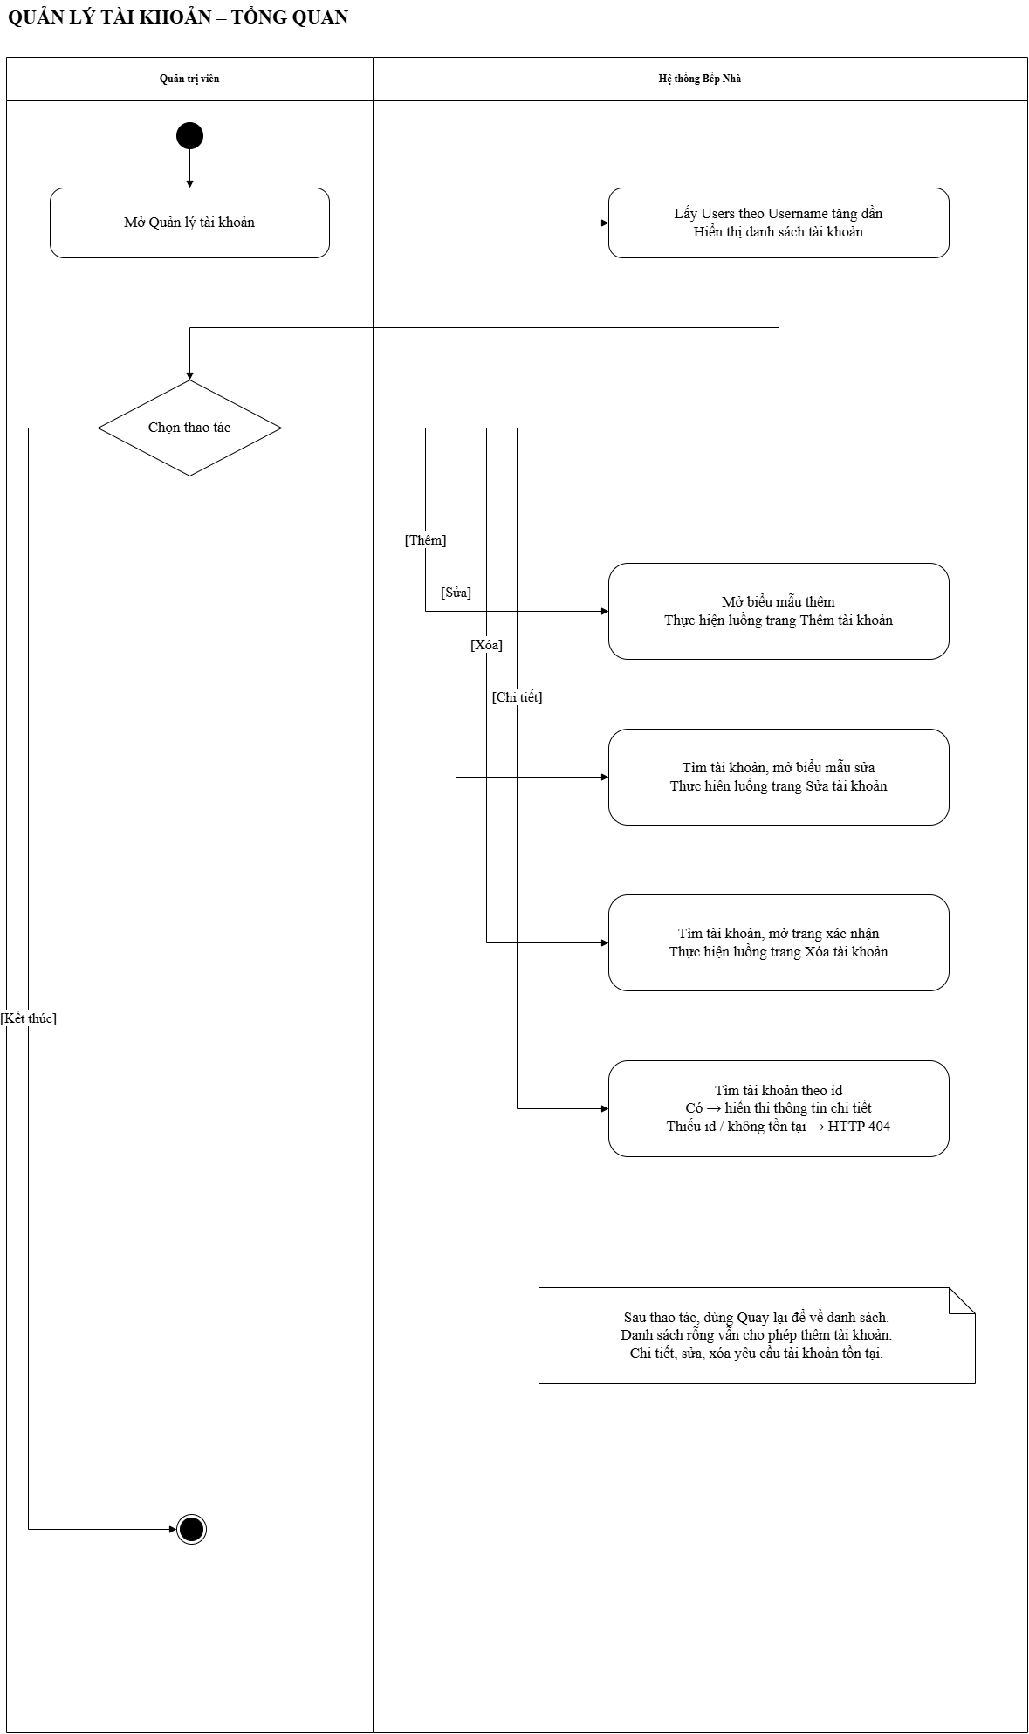
Hình 2.20 Sơ đồ hoạt động Quản lý tài khoản

2.6.19 Sơ đồ hoạt động Quản lý danh mục
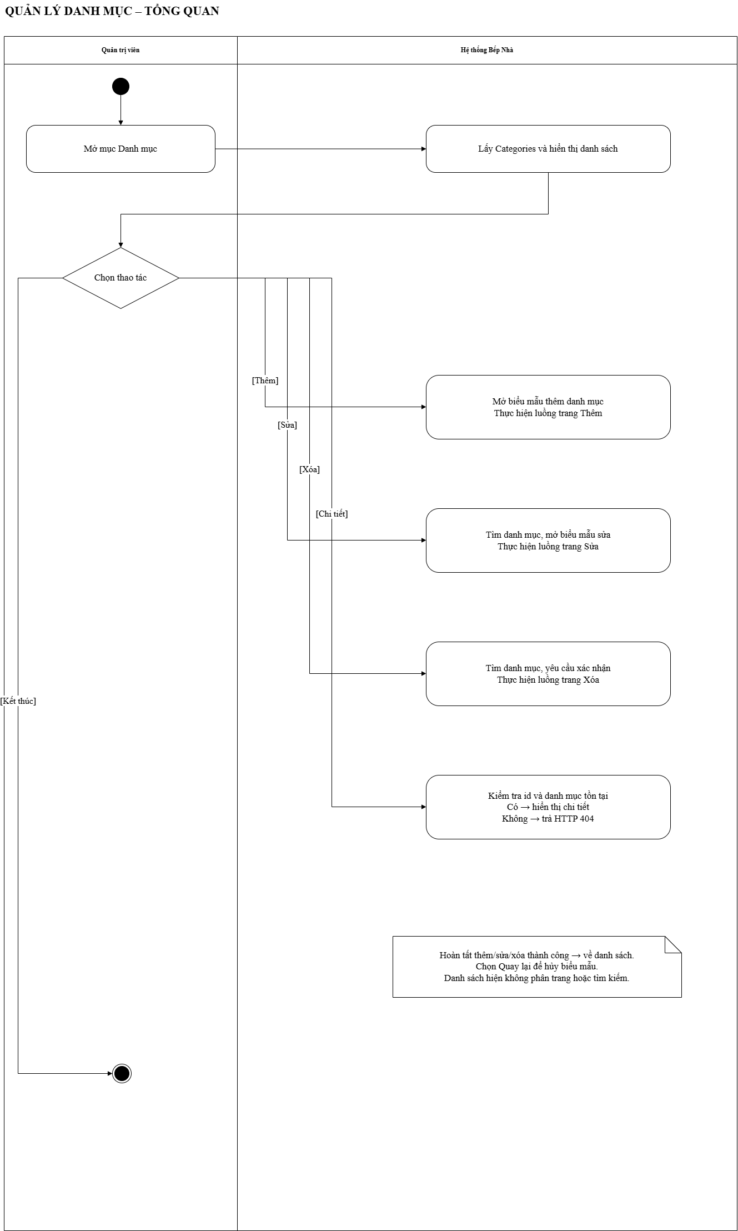
Hình 2.21 Sơ đồ hoạt động Quản lý danh mục

2.6.20 Sơ đồ hoạt động Quản lý công thức
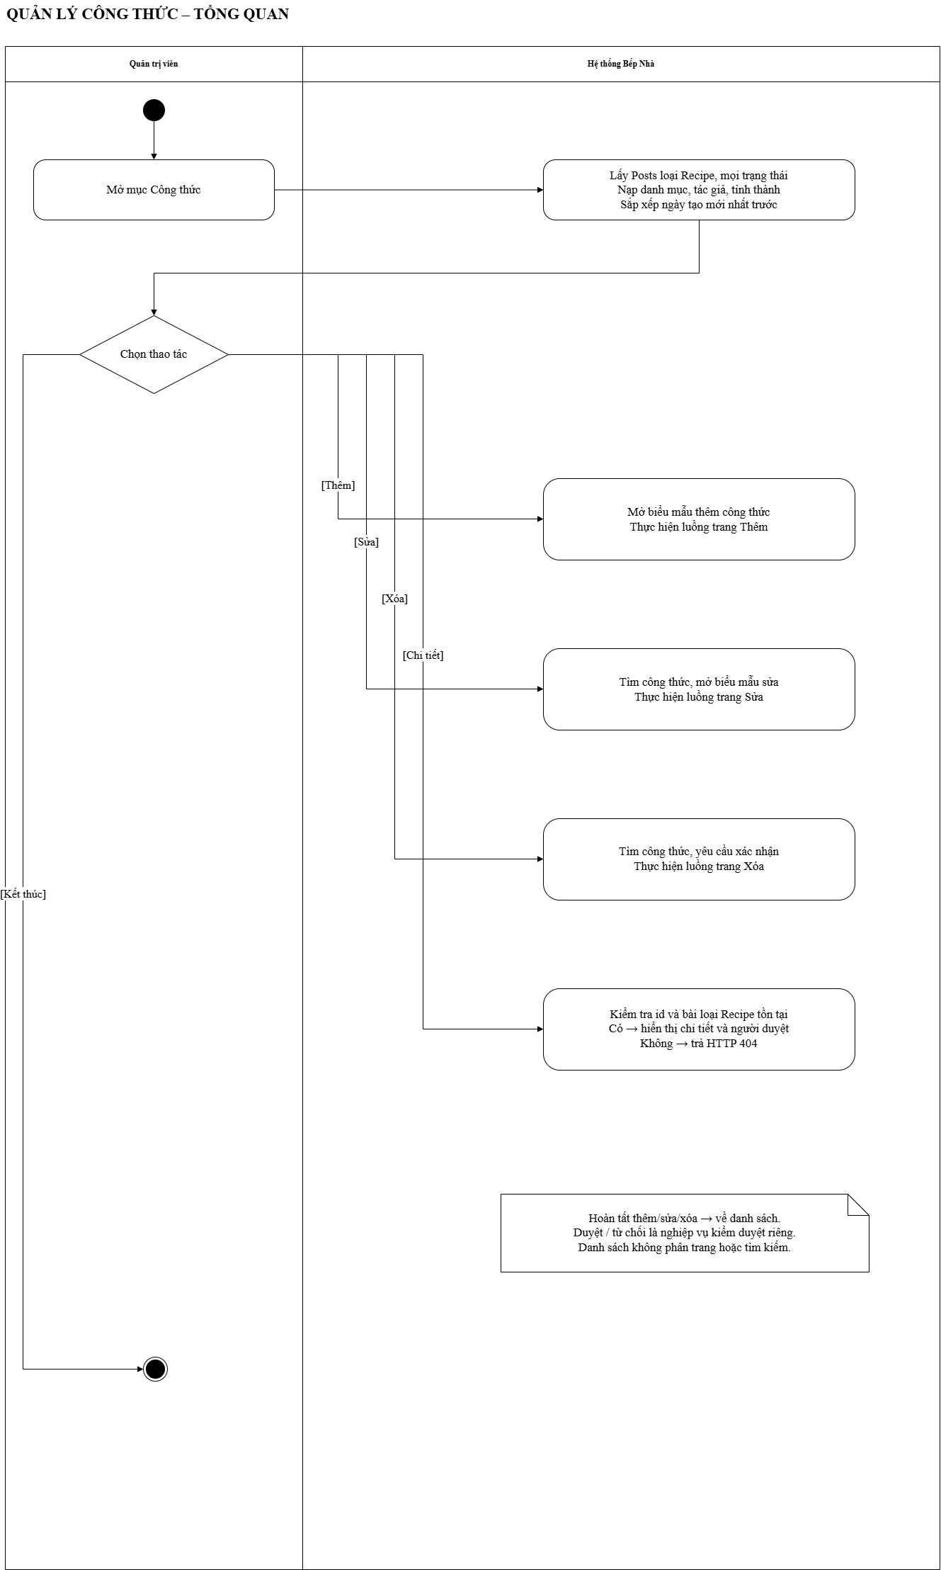
Hình 2.22 Sơ đồ hoạt động Quản lý công thức

2.6.21 Sơ đồ hoạt động Kiểm duyệt công thức
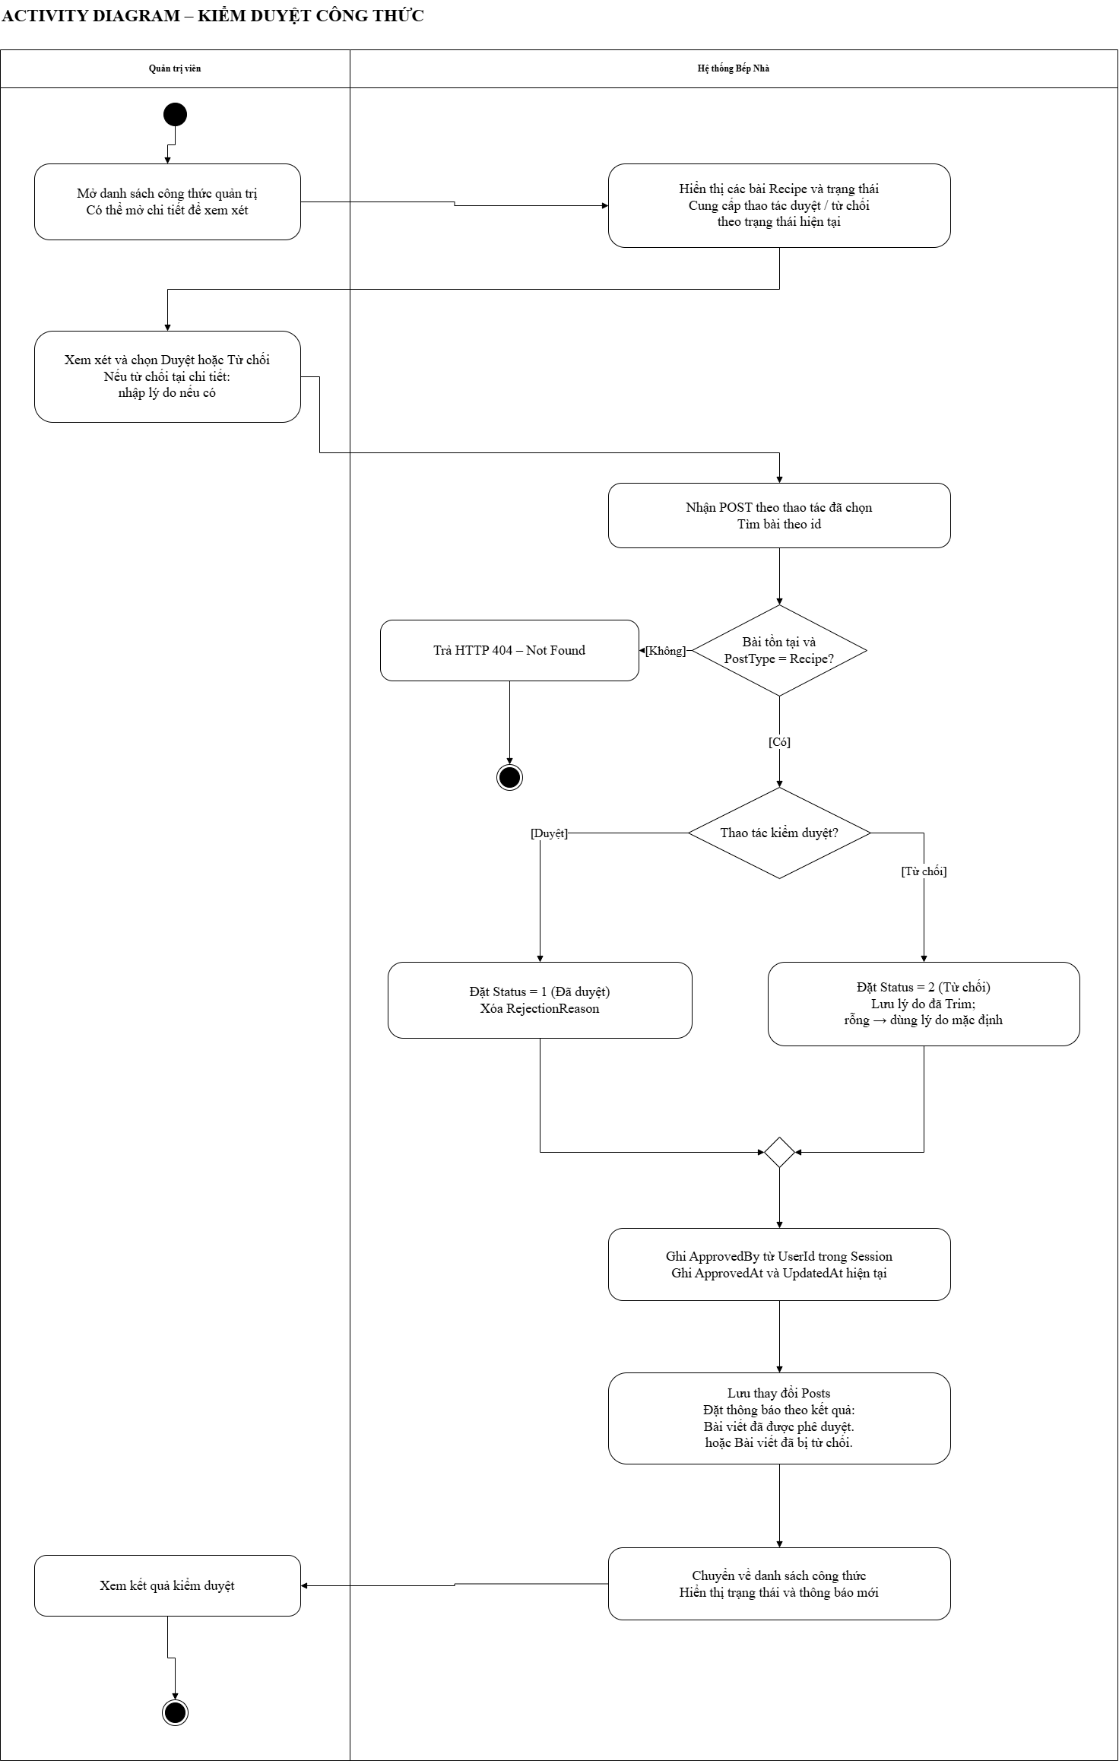
Hình 2.23 Sơ đồ hoạt động Kiểm duyệt công thức

2.6.22 Sơ đồ hoạt động Quản lý góc bếp
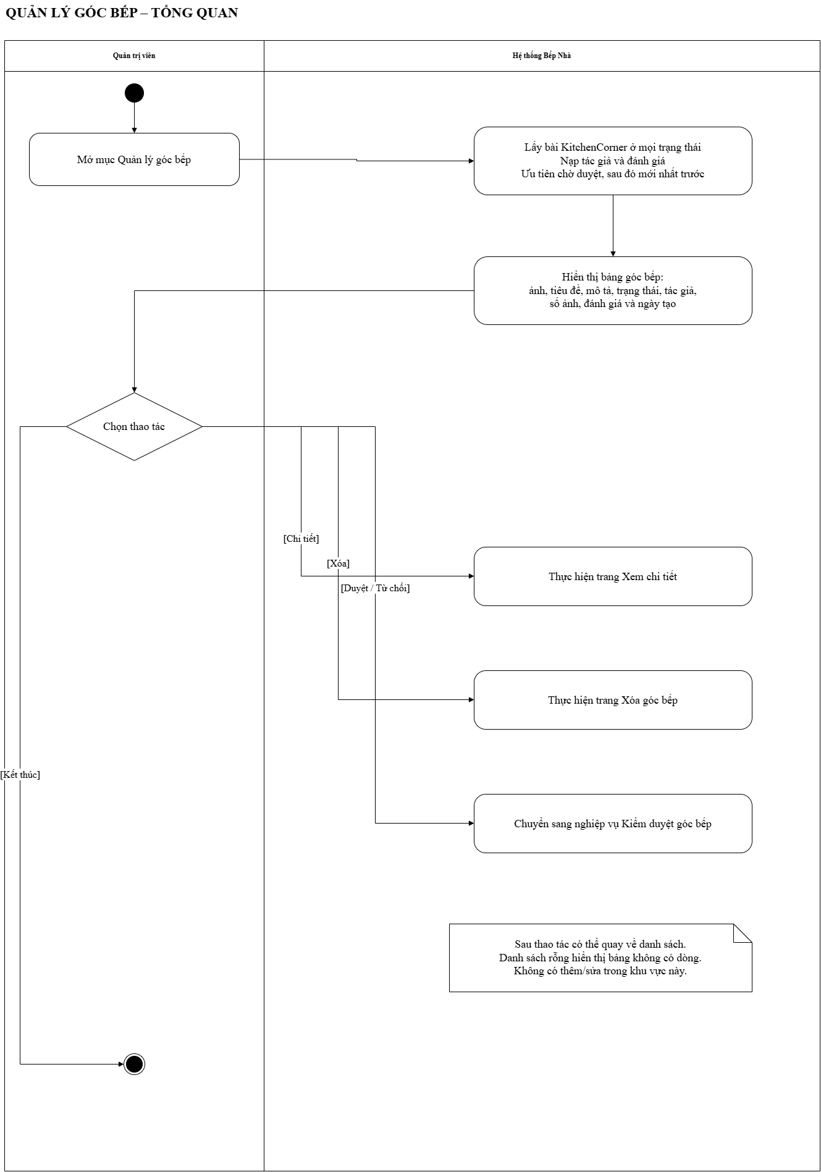
Hình 2.24 Sơ đồ hoạt động Quản lý góc bếp

2.6.23 Sơ đồ hoạt động Kiểm duyệt góc bếp
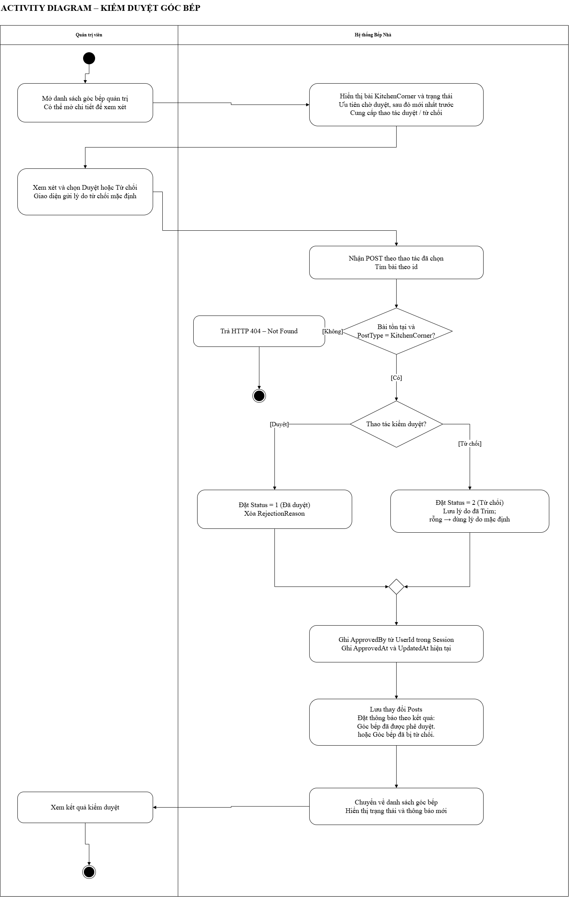
Hình 2.25 Sơ đồ hoạt động Kiểm duyệt góc bếp

2.6.24 Sơ đồ hoạt động Xem báo cáo thống kê
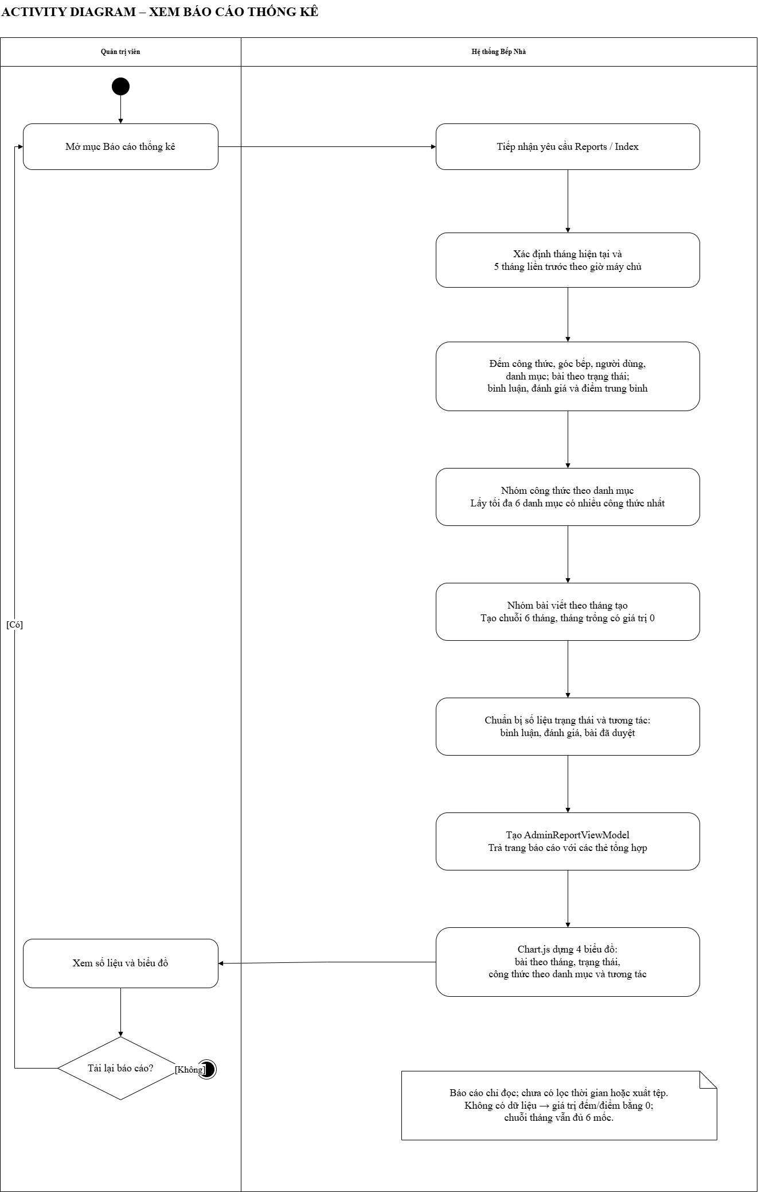
Hình 2.26 Sơ đồ hoạt động Xem báo cáo thống kê

2.7 Kiến trúc hệ thống

2.7.1. Tổng quan kiến trúc hệ thống
Website Bếp Nhà được xây dựng bằng ASP.NET MVC, tổ chức theo mô hình Model – View – Controller. Hệ thống hoạt động theo cơ chế máy khách – máy chủ: người dùng thao tác trên trình duyệt, gửi yêu cầu đến ứng dụng web; ứng dụng xử lý nghiệp vụ, truy xuất cơ sở dữ liệu và trả giao diện hiển thị.
Ứng dụng gồm khu vực công khai dành cho người dùng và khu vực quản trị được tổ chức bằng Area Admin. Hai khu vực sử dụng chung các model, cơ sở dữ liệu và dịch vụ hỗ trợ.

2.7.2. Các thành phần kiến trúc
Thành phần | Vai trò trong hệ thống
Trình duyệt | Hiển thị giao diện và gửi yêu cầu xem, đăng bài, bình luận, đánh giá hoặc quản lý dữ liệu.
View | Sử dụng Razor (.cshtml) để trình bày dữ liệu và biểu mẫu tương tác.
Controller | Tiếp nhận yêu cầu, kiểm tra dữ liệu, điều phối nghiệp vụ và lựa chọn kết quả trả về.
Model và ViewModel | Biểu diễn dữ liệu nghiệp vụ và dữ liệu phục vụ từng màn hình.
Dịch vụ hỗ trợ | Xử lý các tác vụ dùng chung; ví dụ ImageUploadService kiểm tra và lưu ảnh cho công thức, danh mục.
Entity Framework Core | Thực hiện truy vấn, thêm, sửa, xóa và ánh xạ các đối tượng với dữ liệu quan hệ.
SQL Server | Lưu tài khoản, bài viết, danh mục, tỉnh thành, bình luận, đánh giá và các liên kết dữ liệu.
Thư mục lưu ảnh | Lưu tệp ảnh trong wwwroot/uploads; cơ sở dữ liệu lưu đường dẫn ảnh.
Session | Lưu thông tin phiên đăng nhập như mã người dùng, tên đăng nhập và vai trò.

2.7.3. Sơ đồ kiến trúc hệ thống
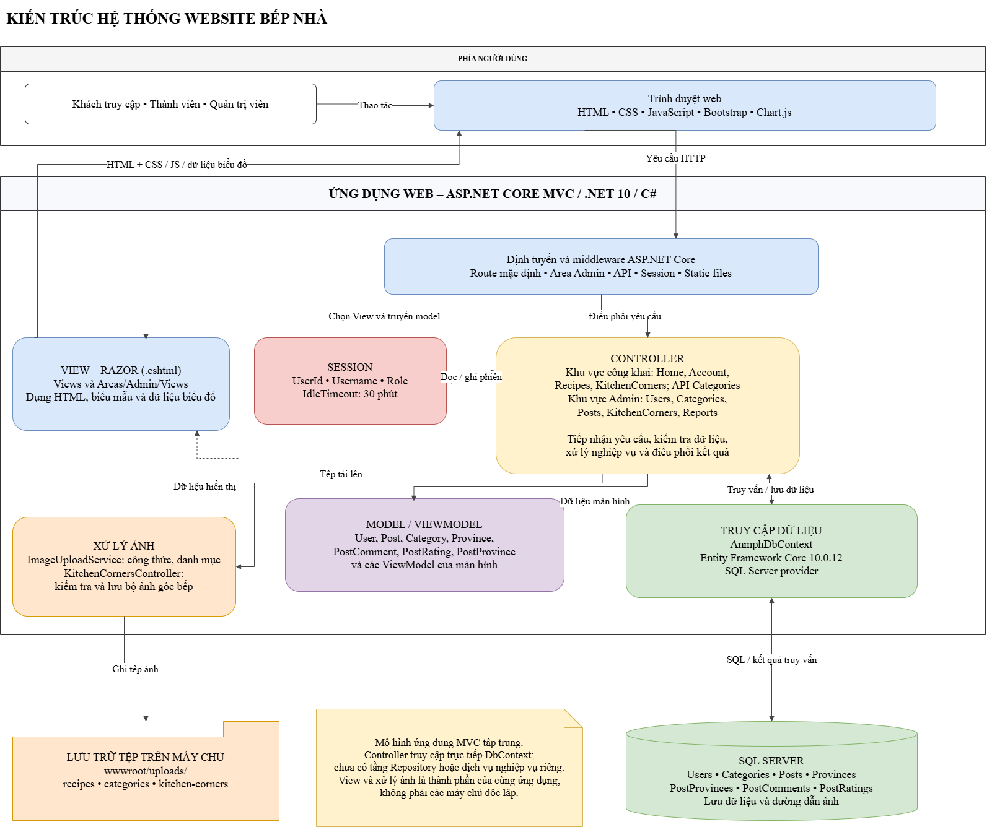
Hình 2.27 Sơ đồ kiến trúc hệ thống

CHƯƠNG 3: KẾT QUẢ NGHIÊN CỨU

3.1. Sơ đồ website
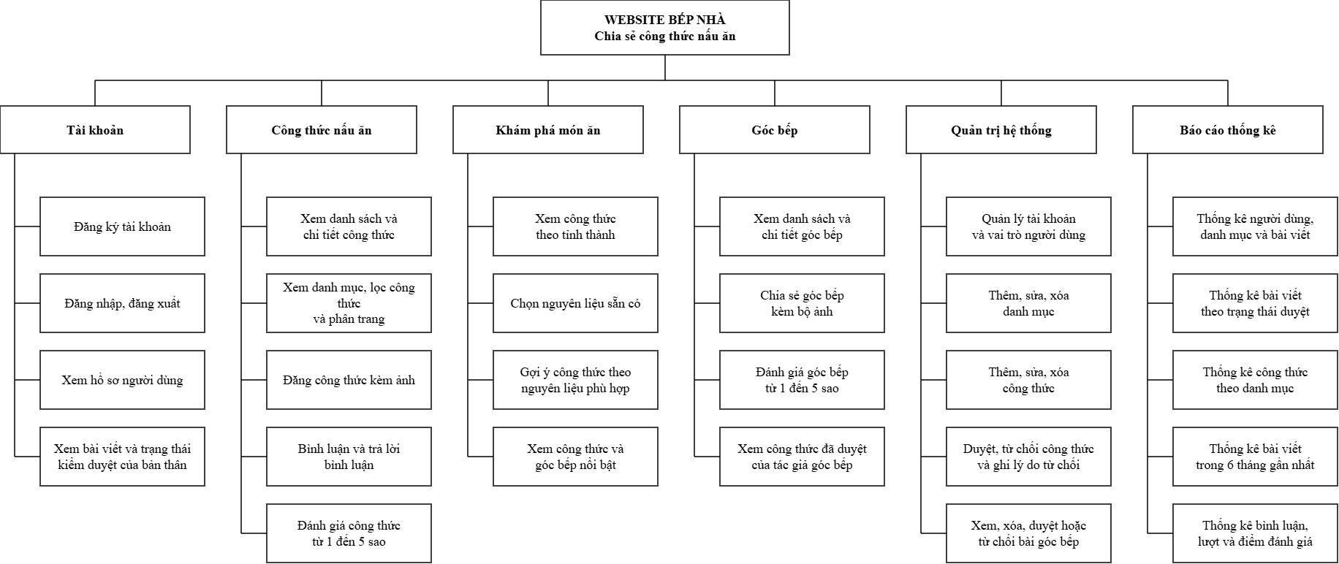
Hình 3.1: Sơ đồ Website hệ thống

3.2. Giao diện trang quản lý

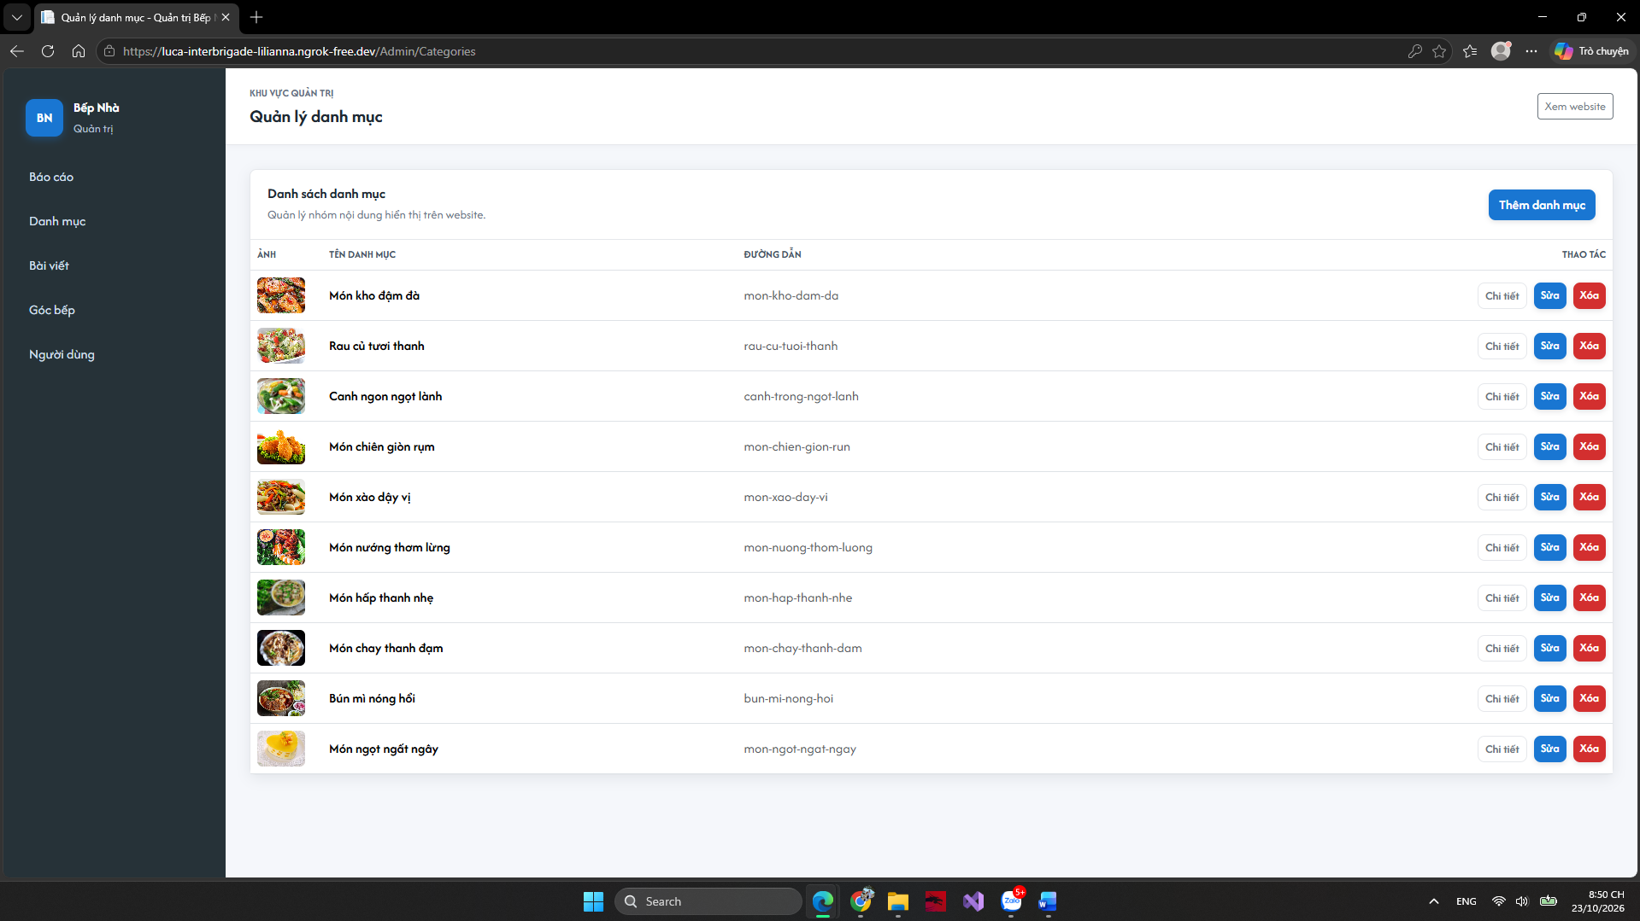
3.2.1. Trang quản lý danh mục danh mục trong trang quản trị

Hình 3.2: Giao diện quản lý danh mục trong trang quản trị
Mô tả trang: Giao diện quản trị website “Bếp Nhà” được thiết kế trực quan, gồm thanh điều hướng bên trái với các chức năng chính như Báo cáo, Danh mục, Bài viết, Góc bếp và Người dùng. Các chức năng này hỗ trợ quản trị viên theo dõi hoạt động hệ thống, quản lý danh mục món ăn, bài viết, nội dung Góc bếp và tài khoản người dùng. Khu vực bên phải hiển thị danh sách danh mục dưới dạng bảng, bao gồm hình ảnh, tên danh mục và đường dẫn. Giao diện cung cấp các thao tác Thêm danh mục, Chi tiết, Sửa và Xóa, giúp quản trị viên quản lý và cập nhật thông tin danh mục. Ngoài ra, chức năng Xem website cho phép chuyển đến giao diện người dùng. Cách bố trí này giúp việc quản lý nội dung trở nên thuận tiện, rõ ràng và có hệ thống.

3.2.2. Giao diện báo cáo thống kê
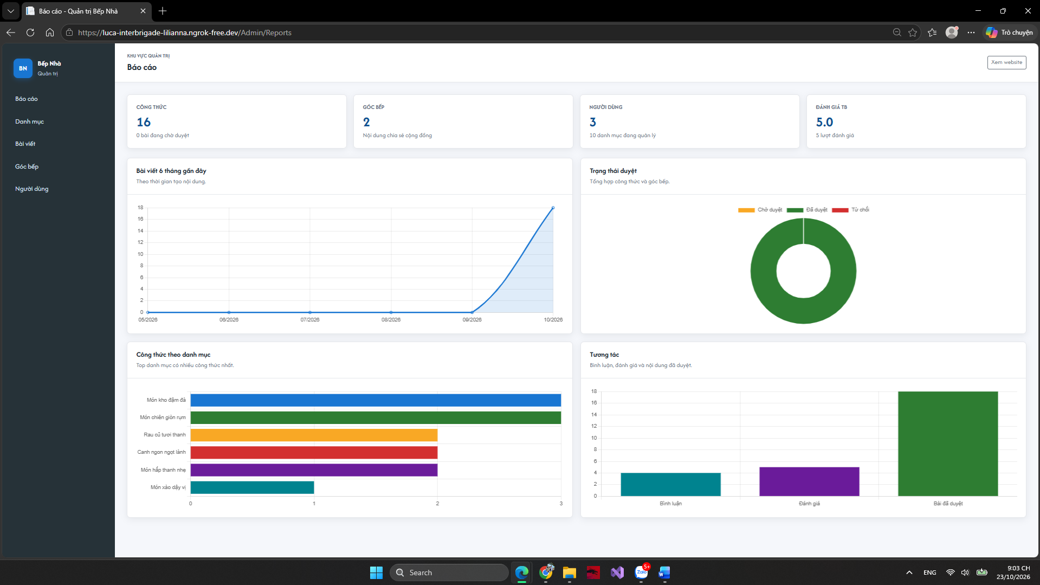
Hình 3.3: Giao diện báo cáo thống kê của hệ thống
Mô tả trạng: Giao diện báo cáo thống kê được xây dựng nhằm hỗ trợ quản trị viên theo dõi và đánh giá tình hình hoạt động của hệ thống. Giao diện hiển thị các chỉ số tổng quan gồm 16 công thức nấu ăn, 2 nội dung Góc bếp, 3 người dùng và điểm đánh giá trung bình. Bên cạnh đó, hệ thống cung cấp các biểu đồ trực quan về số lượng bài viết trong 6 tháng gần đây, trạng thái kiểm duyệt nội dung, số lượng công thức theo danh mục và mức độ tương tác thông qua bình luận, đánh giá. Các chức năng này giúp quản trị viên dễ dàng theo dõi, thống kê và quản lý nội dung, đồng thời hỗ trợ đánh giá hiệu quả hoạt động của hệ thống.

3.2.3 Giao diện quản lý bài viết
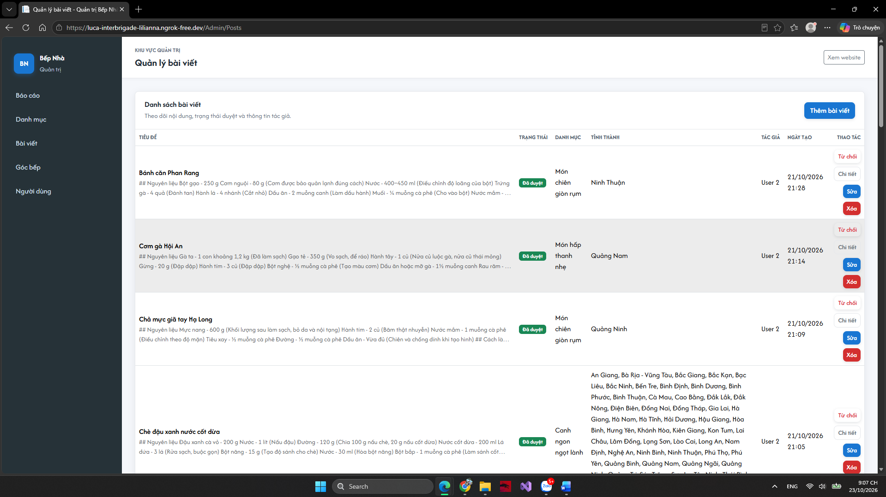
Hình 3.4: Giao diện quản lý bài viết của hệ thống
Mô tả trang: Giao diện quản lý bài viết được xây dựng nhằm hỗ trợ quản trị viên theo dõi, kiểm duyệt và quản lý các công thức nấu ăn được đăng tải trên hệ thống. Danh sách bài viết được hiển thị dưới dạng bảng với các thông tin gồm tiêu đề, nội dung tóm tắt, trạng thái duyệt, danh mục, tỉnh thành, tác giả và ngày tạo. Giao diện cung cấp các chức năng chính như Thêm bài viết, Chi tiết, Sửa, Xóa và Từ chối, giúp quản trị viên bổ sung, xem, cập nhật, xóa hoặc từ chối nội dung không phù hợp. Đồng thời, trạng thái duyệt được hiển thị trực quan, hỗ trợ quản trị viên kiểm soát nội dung và quản lý bài viết một cách thuận tiện, có hệ thống.

3.2.4 Giao diện quản lý góc bếp
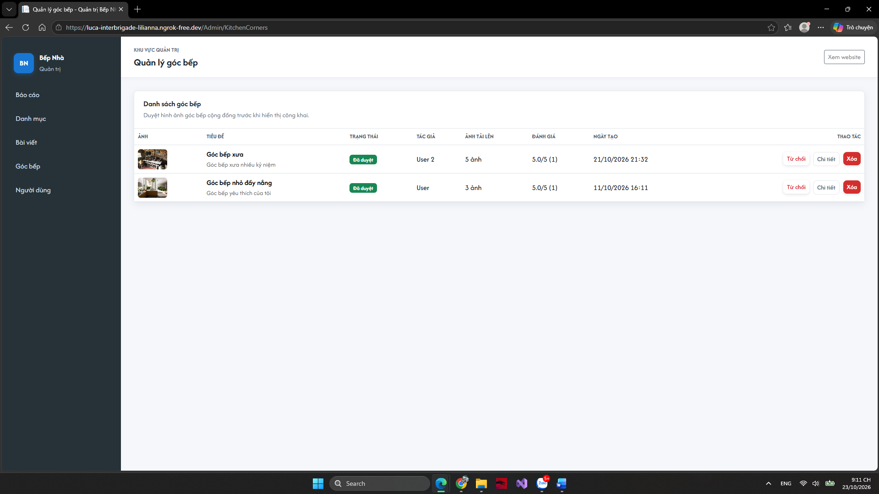
Hình 3.5: Giao diện quản lý góc bếp của hệ thống
Mô tả trang: Giao diện quản lý góc bếp được xây dựng nhằm hỗ trợ quản trị viên theo dõi, kiểm duyệt và quản lý các nội dung chia sẻ không gian bếp của người dùng trước khi hiển thị công khai. Danh sách góc bếp được trình bày dưới dạng bảng, bao gồm hình ảnh đại diện, tiêu đề, trạng thái duyệt, tác giả, số lượng ảnh tải lên, điểm đánh giá và ngày tạo. Giao diện cung cấp các chức năng chính như Từ chối, Chi tiết và Xóa, giúp quản trị viên kiểm tra nội dung, xem thông tin chi tiết, từ chối hoặc xóa những bài đăng không phù hợp. Đồng thời, trạng thái duyệt được hiển thị rõ ràng, hỗ trợ quản lý và kiểm soát chất lượng nội dung chia sẻ trên hệ thống.

3.2.5 Giao diện quản lý người dùng
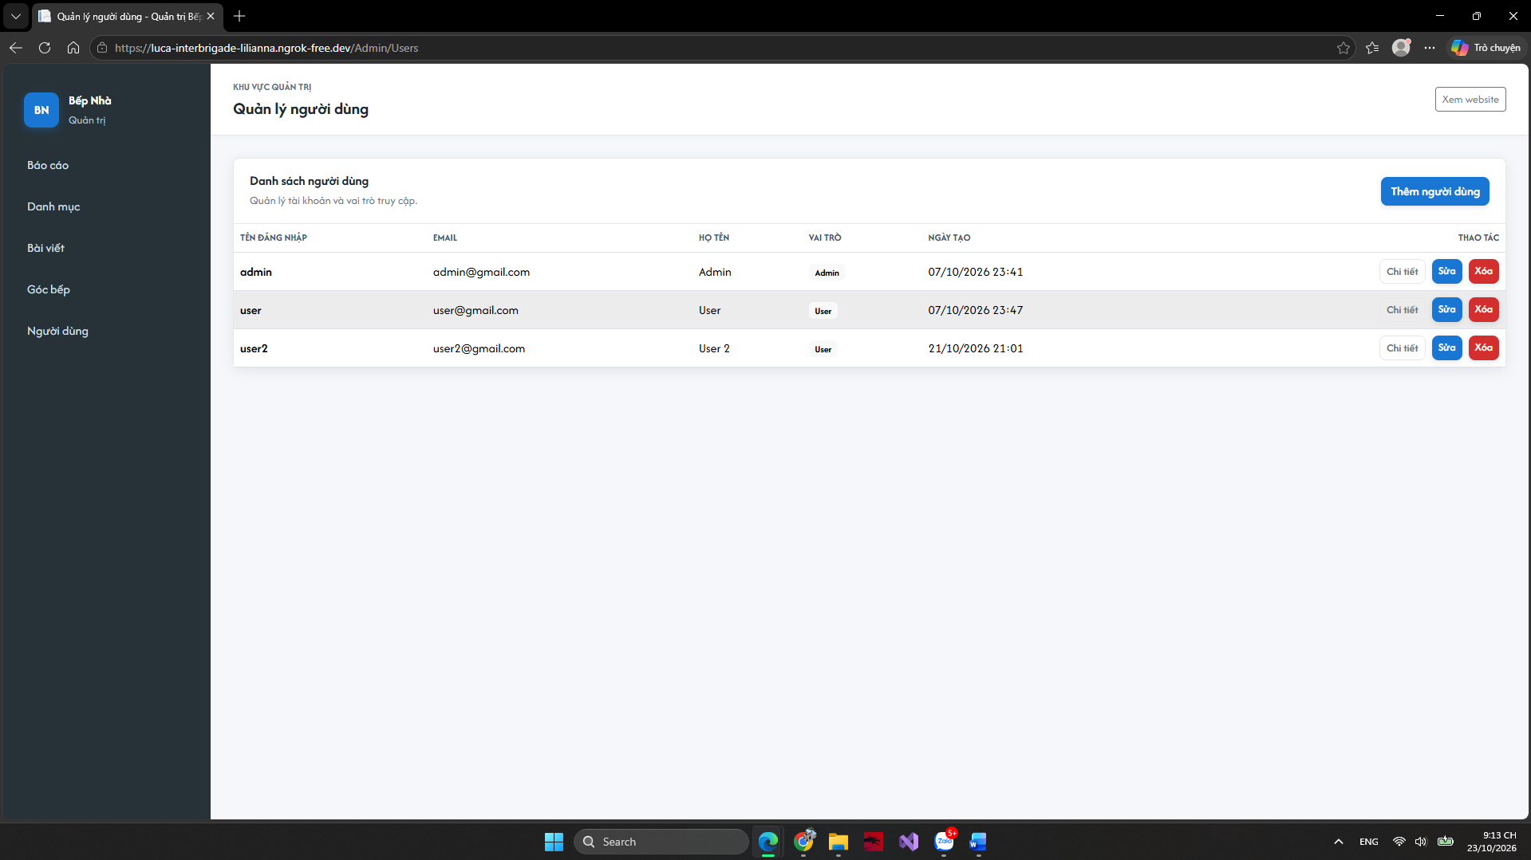
Hình 3.6: Giao diện quản lý người dùng của hệ thống
Mô tả trang: Giao diện quản lý người dùng được xây dựng nhằm hỗ trợ quản trị viên theo dõi và quản lý các tài khoản trong hệ thống. Danh sách người dùng được hiển thị dưới dạng bảng, bao gồm tên đăng nhập, email, họ tên, vai trò và ngày tạo tài khoản. Giao diện cung cấp các chức năng chính như Thêm người dùng, Chi tiết, Sửa và Xóa, giúp quản trị viên bổ sung tài khoản mới, xem thông tin, cập nhật hoặc xóa tài khoản. Ngoài ra, hệ thống hiển thị vai trò Admin và User để phân biệt quyền quản trị và người dùng thông thường, góp phần hỗ trợ quản lý tài khoản và phân quyền truy cập một cách rõ ràng, thuận tiện.

3.3 Giao diện trang người dùng
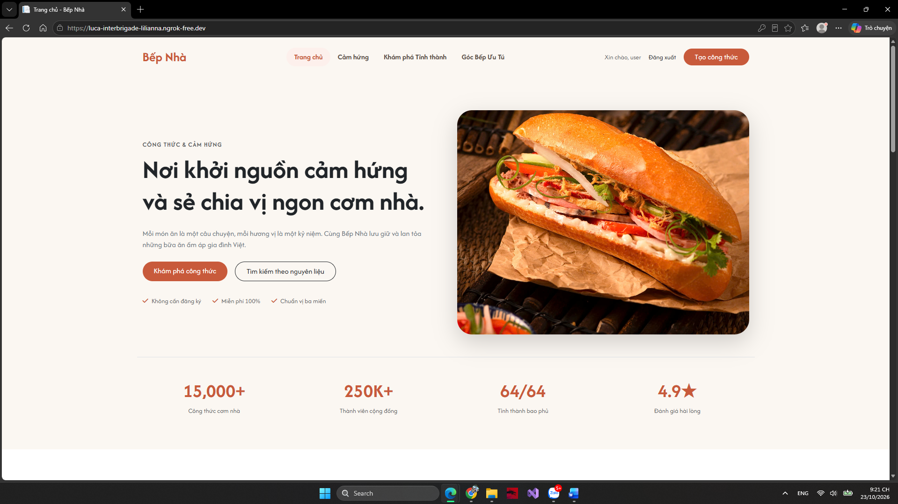
Hình 3.7: Giao diện trang chủ dành cho người dùng
Mô tả trang: Giao diện trang chủ được thiết kế hiện đại, trực quan và thân thiện, giúp người dùng dễ dàng tiếp cận các chức năng của hệ thống. Thanh điều hướng cung cấp các mục chính như Trang chủ, Cảm hứng, Khám phá Tỉnh thành và Góc Bếp Ưu Tú. Khu vực nội dung nổi bật hiển thị hình ảnh món ăn kết hợp thông điệp giới thiệu về chia sẻ công thức nấu ăn. Các chức năng chính gồm Khám phá công thức, Tìm kiếm theo nguyên liệu và Tạo công thức, hỗ trợ người dùng tìm kiếm, tham khảo và chia sẻ món ăn. Ngoài ra, giao diện còn cung cấp chức năng đăng xuất và hiển thị thông tin tài khoản đang đăng nhập. Phía dưới là khu vực giới thiệu các chỉ số cộng đồng, góp phần tạo sự thu hút và nâng cao trải nghiệm người dùng.

3.3.1 Giao diện khám phá công thức nấu ăn
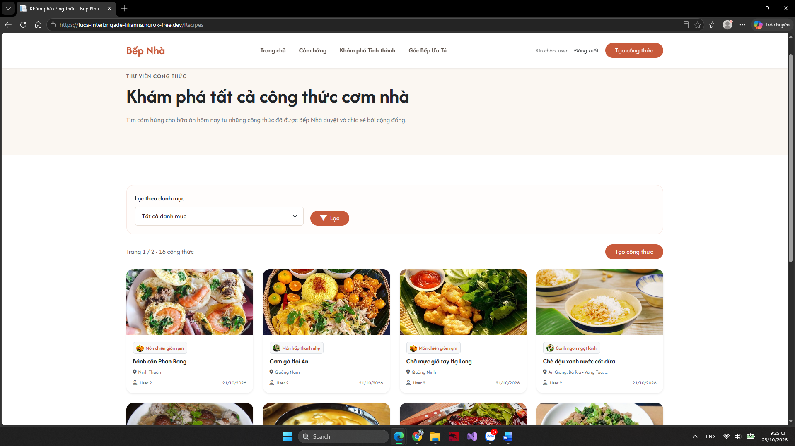
Hình 3.8: Giao diện khám phá công thức nấu ăn
Mô tả trang: Giao diện khám phá công thức được xây dựng nhằm hỗ trợ người dùng tìm kiếm, tham khảo và lựa chọn các món ăn phù hợp với nhu cầu. Hệ thống hiển thị danh sách công thức đã được phê duyệt dưới dạng các thẻ thông tin, bao gồm hình ảnh món ăn, tên công thức, danh mục, tỉnh thành, tác giả và ngày đăng. Giao diện cung cấp chức năng Lọc theo danh mục, giúp người dùng dễ dàng tìm kiếm công thức theo từng nhóm món ăn. Ngoài ra, hệ thống hỗ trợ phân trang để thuận tiện theo dõi danh sách công thức và chức năng Tạo công thức để người dùng chia sẻ món ăn mới. Cách bố trí trực quan giúp nâng cao trải nghiệm tìm kiếm và khám phá nội dung trên hệ thống.

3.3.2 Giao diện chi tiết công thức nấu ăn
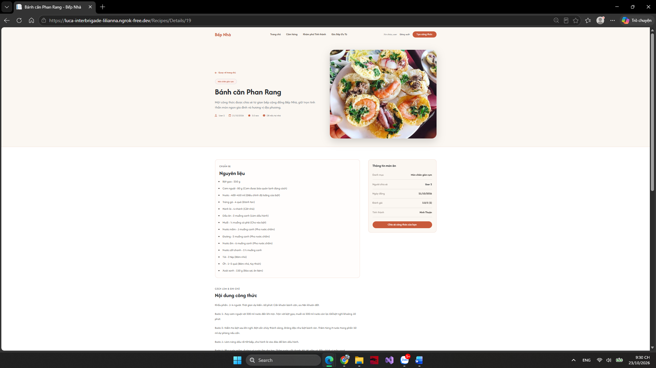
Hình 3.9: Giao diện chi tiết công thức nấu ăn
Mô tả trang: Giao diện chi tiết công thức được xây dựng nhằm cung cấp đầy đủ thông tin về món ăn mà người dùng lựa chọn. Giao diện hiển thị tên món ăn, hình ảnh minh họa, danh mục, tác giả, ngày đăng, điểm đánh giá và tỉnh thành. Nội dung chính được chia thành các khu vực gồm danh sách nguyên liệu, hướng dẫn chế biến từng bước và thông tin món ăn, giúp người dùng dễ dàng theo dõi và thực hiện công thức. Ngoài ra, giao diện còn cung cấp chức năng Chia sẻ công thức cho bạn, hỗ trợ người dùng giới thiệu món ăn đến người khác. Cách bố trí rõ ràng, kết hợp hình ảnh và nội dung hướng dẫn, giúp nâng cao trải nghiệm tra cứu và thực hành nấu ăn trên hệ thống.

3.3.3 Giao diện đánh giá và bình luận công thức
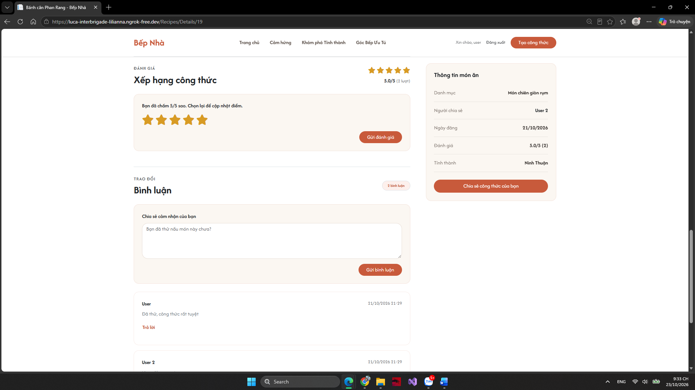
Hình 3.10 Giao diện đánh giá và bình luận công thức nấu ăn
Mô tả trang: Giao diện đánh giá và bình luận được xây dựng nhằm tăng cường khả năng tương tác giữa các thành viên trong hệ thống. Chức năng Xếp hạng công thức cho phép người dùng đánh giá món ăn theo thang điểm từ 1 đến 5 sao, đồng thời hiển thị điểm trung bình và số lượt đánh giá. Người dùng có thể cập nhật điểm đánh giá đã gửi trước đó. Bên cạnh đó, chức năng Bình luận cho phép thành viên chia sẻ cảm nhận, kinh nghiệm chế biến và trao đổi thông tin thông qua các thao tác Gửi bình luận và Trả lời. Các bình luận được hiển thị kèm tên người dùng và thời gian đăng, giúp tăng tính tương tác, chia sẻ kinh nghiệm và hỗ trợ người dùng tham khảo chất lượng công thức.

3.3.4 Giao diện đăng công thức nấu ăn
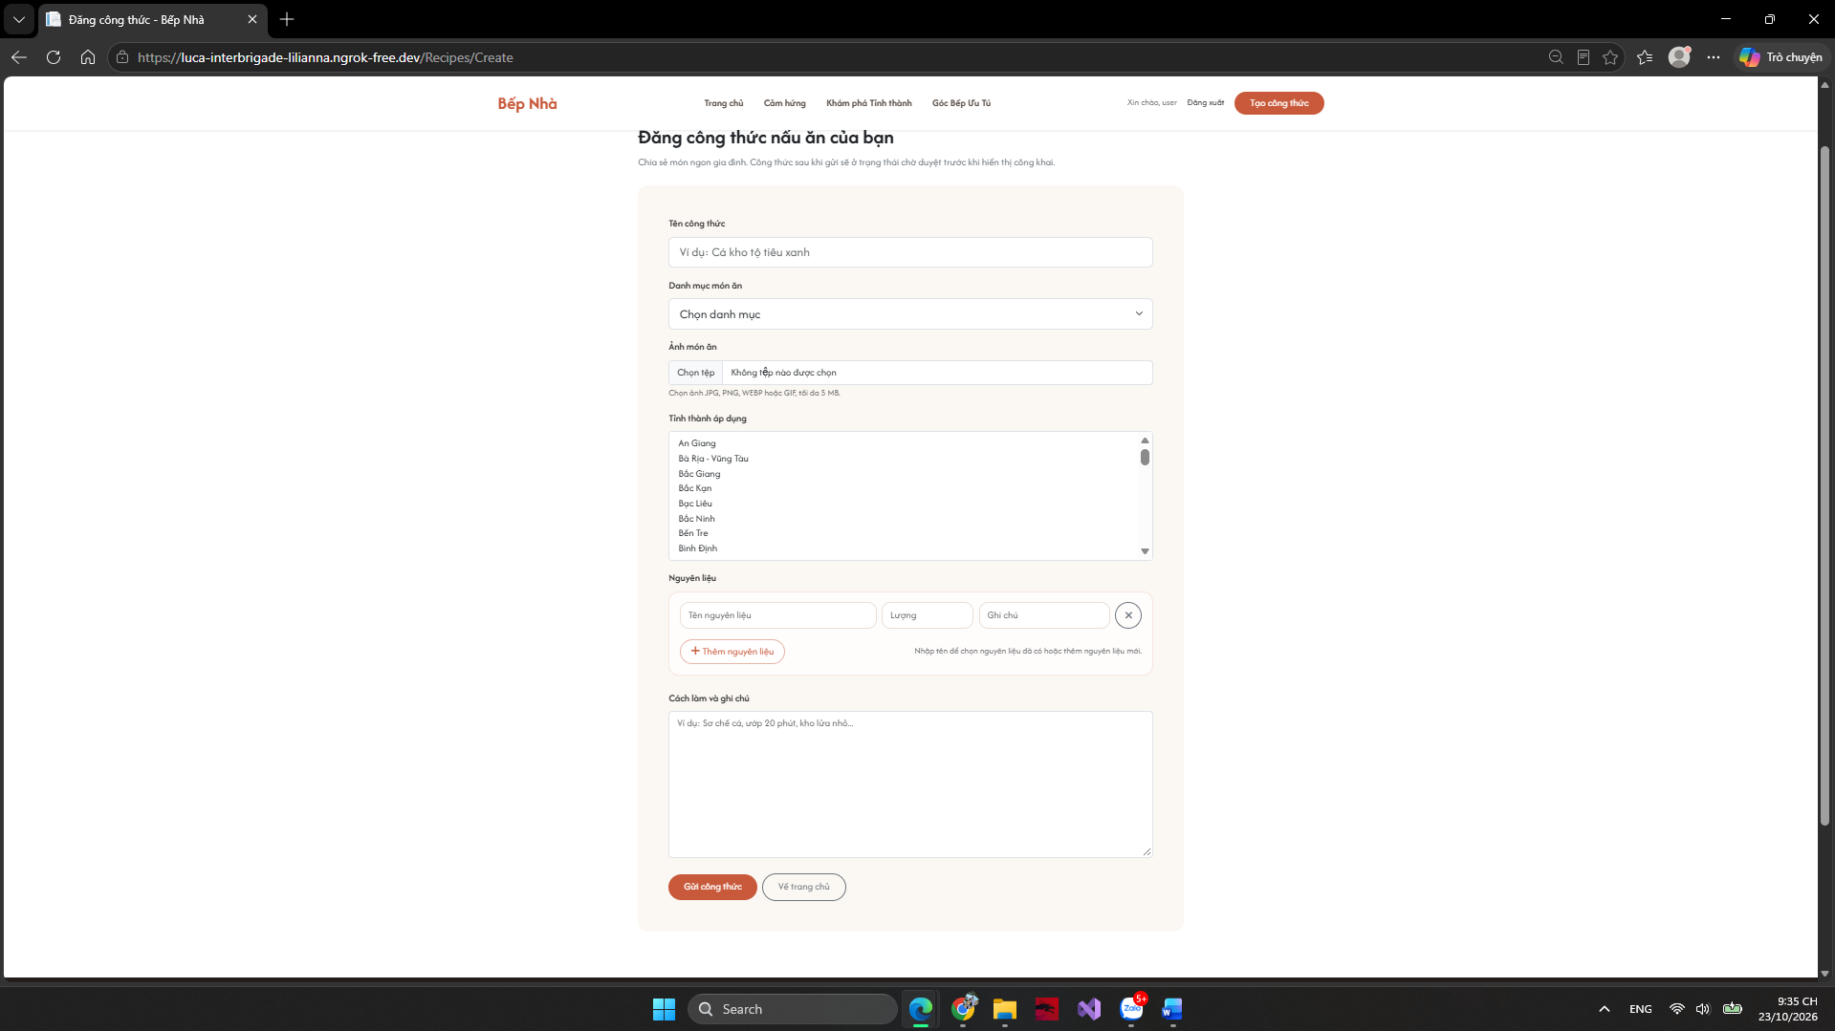
Hình 3.11: Giao diện đăng công thức nấu ăn
Mô tả trang: Giao diện đăng công thức được xây dựng nhằm cho phép người dùng chia sẻ các món ăn và kinh nghiệm chế biến lên hệ thống. Giao diện cung cấp các trường nhập liệu gồm tên công thức, danh mục món ăn, hình ảnh minh họa, tỉnh thành áp dụng, danh sách nguyên liệu, số lượng, ghi chú và cách làm. Người dùng có thể thêm hoặc xóa nguyên liệu linh hoạt thông qua chức năng Thêm nguyên liệu. Sau khi hoàn tất thông tin, người dùng chọn Gửi công thức để gửi bài viết vào hệ thống với trạng thái chờ duyệt trước khi hiển thị công khai. Ngoài ra, chức năng Về trang chủ giúp người dùng quay lại giao diện chính. Cách bố trí biểu mẫu rõ ràng giúp quá trình nhập liệu và chia sẻ công thức trở nên thuận tiện, dễ sử dụng.

3.3.5 Giao diện gợi ý món ăn theo nguyên liệu
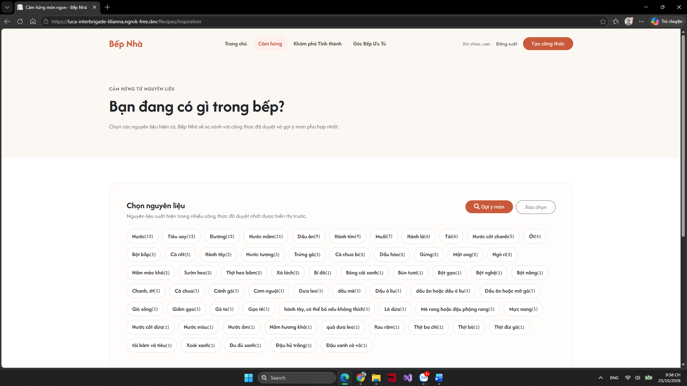
Hình 3.12: Giao diện gợi ý món ăn theo nguyên liệu
Mô tả trang: Giao diện gợi ý món ăn theo nguyên liệu được xây dựng nhằm hỗ trợ người dùng lựa chọn món ăn phù hợp với những nguyên liệu hiện có. Hệ thống hiển thị danh sách nguyên liệu dưới dạng các thẻ lựa chọn, kèm số lượng công thức có sử dụng từng nguyên liệu. Người dùng có thể chọn một hoặc nhiều nguyên liệu, sau đó sử dụng chức năng Gợi ý món để tìm các công thức phù hợp dựa trên dữ liệu đã được phê duyệt. Ngoài ra, chức năng Xóa chọn cho phép thiết lập lại danh sách nguyên liệu đã lựa chọn. Giao diện giúp người dùng tiết kiệm thời gian tìm kiếm, tận dụng nguyên liệu sẵn có và có thêm ý tưởng chế biến món ăn hằng ngày.

3.3.5 Giao diện khám phá món ăn theo tỉnh thành
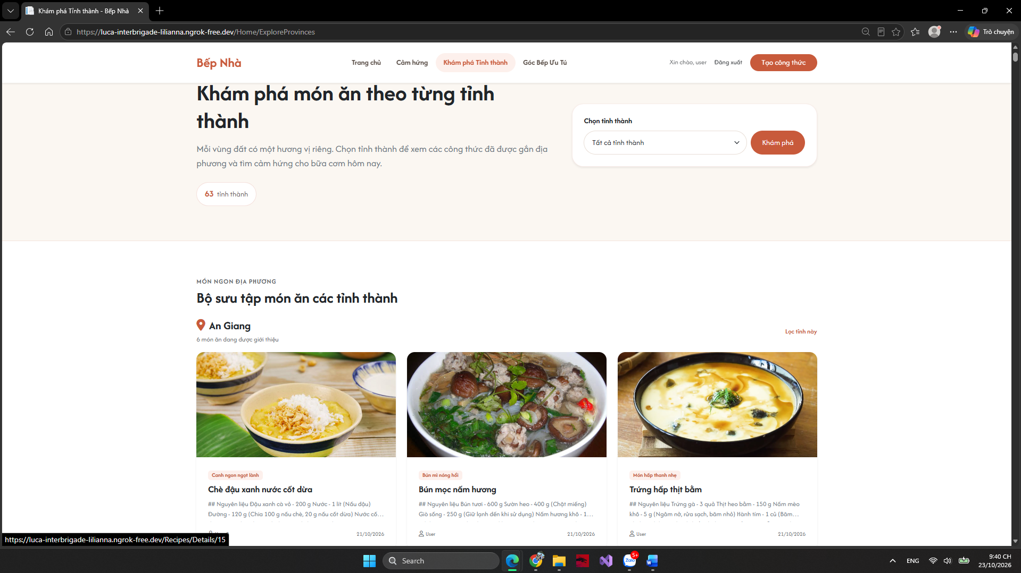
Hình 3.13: Giao diện khám phá món ăn theo tỉnh thành
Mô tả trang; Giao diện khám phá món ăn theo tỉnh thành được xây dựng nhằm hỗ trợ người dùng tìm kiếm và tham khảo các công thức nấu ăn theo từng địa phương. Hệ thống cung cấp chức năng Chọn tỉnh thành kết hợp nút Khám phá, cho phép lọc và hiển thị những món ăn tương ứng với địa phương được lựa chọn. Danh sách món ăn được trình bày dưới dạng thẻ thông tin, bao gồm hình ảnh minh họa, tên món ăn, danh mục, nội dung tóm tắt, tác giả và ngày đăng. Ngoài ra, giao diện còn phân nhóm các công thức theo tỉnh thành, giúp người dùng thuận tiện khám phá đặc trưng ẩm thực của từng vùng miền, đồng thời góp phần giới thiệu và chia sẻ sự đa dạng của ẩm thực Việt Nam.

3.3.6 Giao diện Góc bếp ưu tú
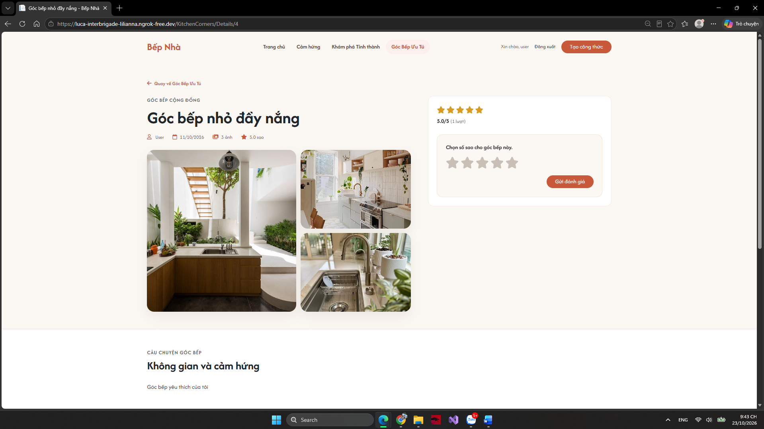
Hình 3.14: Giao diện chi tiết Góc Bếp Ưu Tú
Mô tả trang: Giao diện Góc Bếp Ưu Tú được xây dựng nhằm tạo không gian chia sẻ và giới thiệu những góc bếp của các thành viên trong cộng đồng. Giao diện hiển thị tên góc bếp, thông tin người đăng, ngày đăng, số lượng hình ảnh và điểm đánh giá, kết hợp bộ sưu tập hình ảnh minh họa về không gian bếp. Bên cạnh đó, khu vực Không gian và cảm hứng trình bày nội dung chia sẻ của người dùng về góc bếp yêu thích. Hệ thống còn cung cấp chức năng đánh giá từ 1 đến 5 sao, cho phép các thành viên thể hiện mức độ yêu thích đối với từng không gian bếp. Chức năng này góp phần tăng tính tương tác, chia sẻ ý tưởng trang trí và tạo cảm hứng xây dựng không gian nấu ăn trong cộng đồng.

3.3.6 Giao diện gợi ý công thức nổi bật trên trang chủ
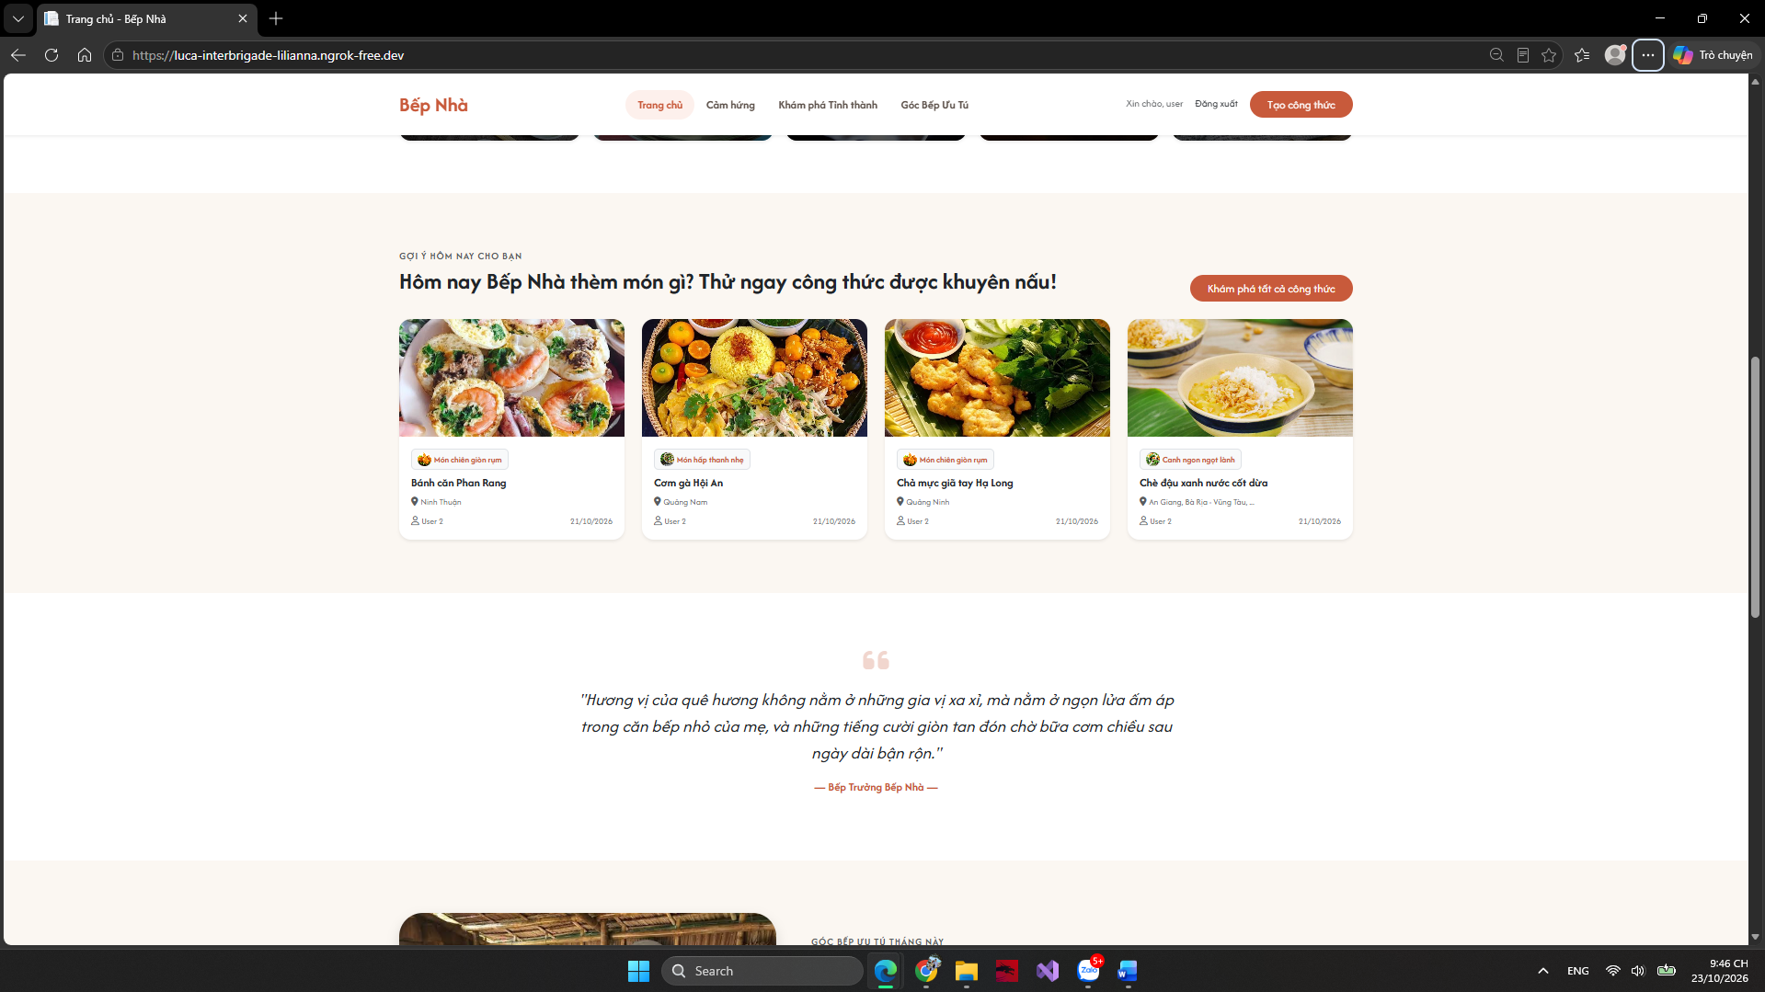
Hình 3.15: Giao diện gợi ý công thức nấu ăn trên trang chủ
Mô tả trang: Giao diện gợi ý công thức được thiết kế nhằm giới thiệu những món ăn hấp dẫn và tạo cảm hứng nấu nướng cho người dùng. Hệ thống hiển thị các công thức được khuyến nghị dưới dạng thẻ thông tin, bao gồm hình ảnh món ăn, tên công thức, danh mục, tỉnh thành, tác giả và ngày đăng. Người dùng có thể lựa chọn món ăn để xem thông tin chi tiết hoặc sử dụng chức năng Khám phá tất cả công thức để truy cập danh sách đầy đủ. Bên cạnh đó, giao diện kết hợp thông điệp về ẩm thực gia đình và khu vực giới thiệu Góc Bếp Ưu Tú, góp phần tạo sự thu hút, khuyến khích người dùng khám phá và chia sẻ kinh nghiệm nấu ăn.

CHƯƠNG 4: KẾT LUẬN VÀ HƯỚNG PHÁT TRIỂN

4.1 Kết luận
Đề tài đã xây dựng được hệ thống website chia sẻ công thức nấu ăn với giao diện trực quan, dễ sử dụng, đáp ứng các chức năng cơ bản như đăng ký, đăng nhập, tìm kiếm và xem chi tiết công thức, đăng bài chia sẻ món ăn, đánh giá, bình luận và tương tác giữa người dùng. Đồng thời, hệ thống cung cấp các chức năng quản trị gồm quản lý người dùng, danh mục, bài viết, Góc bếp và báo cáo thống kê.
Về những đóng góp mới hệ thống tích hợp chức năng gợi ý món ăn dựa trên nguyên liệu có sẵn, hỗ trợ khám phá công thức theo tỉnh thành và chia sẻ không gian bếp thông qua Góc Bếp Ưu Tú. Các chức năng này góp phần mở rộng khả năng tìm kiếm, chia sẻ và tương tác trong cộng đồng yêu thích nấu ăn.

4.2 Hướng phát triển
Trong thời gian tới Website có thể tiếp tục được nghiên cứu cải tiến và mở rộng theo các hướng ứng dụng trí tuệ nhân tạo vào nghiên cứu xây dựng hệ thống gợi ý món ăn thông minh dựa trên sở thích, nguyên liệu có sẵn và lịch sử tìm kiếm của người dùng.
Phát triển chức năng lập thực đơn và bổ sung khả năng xây dựng thực đơn hằng ngày, hằng tuần, hỗ trợ người dùng lựa chọn món ăn phù hợp với nhu cầu.
Tích hợp thông tin dinh dưỡng và nghiên cứu bổ sung chức năng tính toán lượng calo và giá trị dinh dưỡng của từng món ăn, hỗ trợ xây dựng chế độ ăn uống hợp lý.
Nâng cao khả năng tìm kiếm phát triển chức năng tìm kiếm nâng cao theo nguyên liệu, thời gian chế biến, mức độ khó và đặc trưng ẩm thực từng vùng miền.
Phát triển trên thiết bị di động và tối ưu giao diện tương thích với điện thoại, máy tính bảng và nghiên cứu xây dựng ứng dụng di động nhằm tăng khả năng tiếp cận của người dùng.

DANH MỤC TÀI LIỆU THAM KHẢO
[1] M. Delamater and A. Boehm, Murach’s ASP.NET 4.6 Web Programming with C# 2015. Mike Murach & Associates, 2016.
[2] M. MacDonald, Beginning ASP.NET 4.5 in C#. Berkeley, CA, USA: Apress, 2012. doi: 10.1007/978-1-4302-4252-9.
[3] A. Freeman, Pro ASP.NET 4.5 in C#, 5th ed. Berkeley, CA, USA: Apress, 2013. doi: 10.1007/978-1-4302-4255-0.
[4] A. Troelsen and P. Japikse, Pro C# 7: With .NET and .NET Core, 8th ed. Berkeley, CA, USA: Apress, 2017. doi: 10.1007/978-1-4842-3018-3.
[5] B. Syverson and J. Murach, Murach’s SQL Server 2019 for Developers. Mike Murach & Associates, 2020.
[6] T. Connolly and C. Begg, Database Systems: A Practical Approach to Design, Implementation, and Management, 6th ed. Pearson, 2015.
[7] A. Beaulieu, Learning SQL, 3rd ed. Sebastopol, CA, USA: O’Reilly Media, 2020.

